САНКТ-ПЕТЕРБУРГСКИЙ ГОСУДАРСТВЕННЫЙ УНИВЕРСИТЕТ

Зав. кафедрой истории русского искусства,  доцент  _________________/ХОДАКОВСКИЙ Е.В./ | Председатель ГАК,  профессор  _______________/КАРАСИК И.Н./

Выпускная квалификационная работа на тему:

Опыт архитектуры «классики» в творчестве О.И. Гурьева
по направлению 035400 – История искусств
профиль истории русского искусства

Рецензент:  Ведущий специалист Отдела государственного учета объектов культурного наследия Управления организационного обеспечения, популяризации и государственного учета объектов культурного наследия  КГИОП Комитет по государственному контролю, использованию и охране памятников истории и культуры Администрации Санкт-Петербурга  Ларионов Андрей Алексеевич  _____________ (подпись)  Работа представлена в комиссию  «____» ___________ 2017 г.  Секретарь комиссии: ______________(подпись) | Выполнила:  студентка 4 курса  очной формы обучения  по направлению бакалавриата  Кара Александра Игоревна  _____________ (подпись)  Научный руководитель:  Ст. преподаватель  кафедры Истории русского искусства СПбГУ  Станюкович-Денисова Екатерина Юрьевна _____________(подпись)

Санкт-Петербург
2017

Оглавление.
Введение…………………………………………………………………………...3
Историография…………………………………………………………………...5
Глава 1. Довоенные постройки…………………………………………………27
Глава 2. Послевоенные постройки…………………………………………….34
2.1 Малоэтажная застройка 1946-1951 гг. ……………………………………36
2.2 Застройка Петроградской стороны……………………………………..…38
2.3 Постройки в Приморском районе…………………………………….…..43
Глава 3. Анализ классических форм в творчестве О. И. Гурьева…………….45
Заключение………………………………………………………………………48
Список литературы…………………………………………………………….49
Список иллюстраций…………………………………………………………...53
Иллюстрации…………………………………………………………………….55

Введение.
История развития русской архитектуры прошла крайне насыщенный событиями и творческими исканиями путь, нередко возвращаясь к переосмыслению и новому взгляду на ушедшие в прошлое стили и направления, прошедшие через призму творческого взгляда отдельно взятого архитектора. Именно к таким архитекторам относится Олег Иванович Гурьев.
Архитектор родился в семье видного петербургского художника и педагога в 1912 году. От родителей он унаследовал любовь к искусству. В 1935 году Гурьев окончил Институт инженеров коммунального строительства, после которого был направлен в мастерскую института «Ленпроект», которую возглавлял Г. А Симонов. Под его руководством Гурьев выполнил свой дипломный проект - планировку Вышнего Волочка и здание музея.
В мастерской Ленпроекта, Гурьеву практически сразу было поручено выполнять сложный и ответственный проект - планировку жилого квартала на Малой Охте. В том квартале в период с 1936 по 1939 г. Гурьев проектирует 5 жилых домов, что говорит о нём как о сформировавшемся архитекторе.
Целью данной работы является определение характерных черт творчества Гурьева, сложившихся под влиянием классиков русской и европейской архитектуры.
Для достижения данной цели определены следующие задачи:
- Изучение историографического материала по русской неоклассике;
- Изучение источников, описывающих творческую деятельность Гурьева;
- Анализ основных творческих периодов в деятельности архитектора;
- Анализ специфики творческой манеры архитектора.
Актуальность данной работы определяется возрастающим интересом к архитектуре советской неоклассики и недостаточной изученностью творчества архитекторов того периода, и в частности, Олега Ивановича Гурьева. В настоящее время всё больше современных архитекторов обращается к творчеству советских зодчих периода конструктивизма и сталинского неоклассицизма, пытаясь подражать архитектуре того периода, а также выполняя проекты уплотнительной застройки в исторических частях города, пытаясь органично вписать новые строения в уже сложившуюся историческую застройку давно сформировавшихся районов.

Историография.
Данная работа посвящена анализу творчества советского архитектора О. И. Гурьева. XX век является чрезвычайно многогранным и сложным периодом русской истории, как в политическом отношении, так и в оценке исследователей в области искусства. История советской архитектуры как бы распадается на три периода: с 1918 по 1932 годы ведущей являлась линия архитектурного авангарда; с 1932 по 1954 - эпоха сталинского неоклассицизма. В 1955 году начался период современной архитектуры в советском варианте. Дважды - в 1932 и в 1955 годах - в СССР происходила резкая ломка всех художественных представлений. В советской историографии этого времени происходит постоянная смена понятий и непрекращающаяся идеологическая борьба среди сторонников вышеперечисленных направлений.
Обобщающих монографических трудов, посвящённых творчеству О. И. Гурьева в советской и современной историографии ещё не написано. Следует надеяться, что это лишь вопрос времени и настанет день, когда современники заново оценят его творческий потенциал и вновь обратятся к его проектам и постройкам, которые внесли существенный вклад в архитектуру и градостроительство Петербурга. На сегодняшний день, имеется посвящённая его работам статья Ю. И Курбатова - доктора архитектуры, профессора Санкт-Петербургского государственного архитектурно-строительного университета и статья ленинградского архитектора В. М. Фромзеля, тесно сотрудничавшего с О. И. Гурьевым.
В первой автор приводит краткую биографию О. И. Гурьева, после чего следует обзор основных построек архитектора. Курбатов называет Гурьева выдающимся продолжателем традиции петербургского классицистического наследия и говорит об острой необходимости объективной оценки и творческого использования уникального опыта ленинградского неоклассицизма середины XX века в целом.
Во второй статье впервые приводится полный список датированных работ О. И. Гурьева, что помогает проследить эволюцию творческих принципов и стилистических изменений во взглядах архитектора.
Тем не менее, это ещё не является достаточным, чтобы понять концепцию О. И. Гурьева во всей полноте его представлений, в связи с чем в данной работе следует обратиться к исследованию, написанному самим архитектором, а именно – к его книге «Композиции Андреа Палладио. Вопросы пропорциональности», изданной в 1984 году – за два года до смерти зодчего. «Архитекторы нашей страны вдохновлялись творчеством Палладио, его гуманистичностью, возвеличивающей человека и его красоту, античной ясностью форм, свойственной его постройкам, однако они никогда не копировали дворцов и вилл Палладио и создавали свои шедевры архитектуры с учётом традиций родины и социальных условий её жизни», - пишет О. И. Гурьев.
Изучение творческого метода Палладио в известном смысле явилось делом всей жизни автора и подвело итоги его теоретической деятельности; его значение для понимания творчества О. И. Гурьева так велико, что его следует подробно проанализировать в одной из следующих глав данной работы. В контексте этой главы стоит остановиться на истории изучения и отношения к советскому неоклассицизму в XX веке, чтобы на широком историческом фоне проследить тенденции в развитии архитектуры того времени и лучше понять логику и принципы выбора тех или иных стилистических форм и концепций советских зодчих в разные периоды советской истории.
Историография неоклассицизма, как и большинства течений новейшей архитектуры, начинается со времени его появления. Среди первых исследователей уже в 1910-х годах следует назвать В. Я. Курбатова, А. Н. Бенуа и Г. К. Лукомского: их суждения положили начало научной традиции изучения неоклассицизма. Примечательно, что в основе интересов этих авторов изначально не стояли вопросы происхождения и развития неоклассики, объектом их внимания являлась художественная форма как таковая. Что касается причин появления неоклассицизма – авторы ограничивались лишь краткими замечаниями, которые сводились к тому, что неоклассика – это ожидаемая реакция на «усталость» от новшеств предшествующей архитектуры модерна.
Какие проблемы нового стиля занимали авторов начала XX века? Для А. Н. Бенуа важной являлась необходимость преодоления стилизации и обращение современной архитектуры от поверхностной имитации классики к её глубинному постижению.
Другая интересующая исследователей этого периода проблема – несоответствие классики условиям современной жизни, что выражалось в поисках путей «примирения» стиля с новыми конструкциями, функциями и материалами.
Упомянутые выше авторы в большинстве своём публиковали свои труды в форме статей и критических заметок об отдельных сооружениях. Единственной крупной и обобщающей работой, возникшей в 1910-х годах, является книга Г. К. Лукомского «Современный Петроград. Очерк истории возникновения и развития классического строительства», в которой можно впервые встретить попытку анализа эволюции неоклассического движения. Г. К. Лукомский пишет о постепенном уходе ампира в сторону излишнего декоративизма и, как следствие – о последующем поиске зодчими более далёких источников вдохновения, которые, в конце концов, приводят их к трудам Серлио, Палладио, Скамоцци, Виньолы и других деятелей искусства XVI столетия. Автор резко обличительно высказывается против модерна и крайне негативно описывает состояние современного ему города, выступая с призывом к преображению Петрограда.
По мнению Г. К. Лукомского, развитие неоклассицизма в России прошло путь от ампира к классицизму XVIII и XVII века, затем к Ренессансу и, наконец, к античности. Уже в этой работе автор обращается к такой проблеме, как бездумное копирование и шаблонное заимствование архитекторами классических образцов, что будет и в последующее время являться одной из центральных тем дискуссий теоретиков искусства о принципах неоклассицизма. «Зодчество, - искусство, так тесно связанное с жизнью, - не может быть только слепым повторением хотя бы даже гениальных произведений прошлых эпох», - пишет Г. К. Лукомский.
Другая важная, по мнению автора, задача – приспособление нововозведённых зданий к новым потребностям общества и одновременно - их органичное внедрение в уже существующую застройку. Дома, спроектированные В. А. Щуко в 1910-1911 годах на Каменноостровском проспекте 63-65, Лукомский называет первыми классическими сооружениями в новом смысле этого слова. Их формы и детали, заимствованные у архитектуры итальянской классики, смогли прекрасно вписаться в окружающую среду и приспособиться к новым условиям доходного дома.
Заглавие программной статьи архитектора О. Р. Мунца «Парфенон или св. София» (1916), очень точно формулирует дилемму, над разрешением которой бились архитекторы начала века. Суть её в выборе пути и ориентиров современного зодчества: ориентация на идеальные и абстрактные формы классики, которые символизирует Парфенон, или на конструктивные и рациональные в своей основе формы средневековой архитектуры, которые воплощены, по мнению Мунца, в храме Святой Софии в Константинополе. Архитектор сделал положительные выводы в пользу последнего. В 1930-е годы, когда перед советскими зодчими встала проблема критического освоения наследия, Мунц не остался в стороне от её обсуждения. В это время он откажется от своей прежней точки зрения по причине невозможности возвращения к принципам и формам архитектуры средневековья, в связи с их тесной связью со своим бытом и временем и обратится к формам классицизма, форме ордера, которые являются универсальными в контексте любого времени.
Следующий рассматриваемый период в развитии историографии неоклассицизма – 1920-е – начало 1930-х годов. Это время ознаменовано в истории архитектуры победой конструктивизма. В Ленинграде, однако, это направление оказалось не столь радикальным, так как здесь сильна была мощная и консервативная академическая школа Академии художеств. Тем не менее, рубеж 20-30-х годов в развитии историографии неоклассицизма оказался на периферии интересов исследователей, и в это время не было выработано единой точки зрения на данное направление.
Показательна характеристика неоклассики, данная М. Я. Гинзбургом в книге «Стиль и эпоха» (1924): с одной стороны, архитектор говорит о талантливых зодчих и впечатлении расцвета архитектуры; с другой – сетует на несовременность неоклассицизма в России. Как уже говорилось выше, идея несоответствия современности проходит через всю историю критики неоклассицизма, однако, если раньше такое несоответствие считалось лишь поводом для перемен и достижения подлинности классики, то теперь – это становится весомым основанием для отказа от классики в целом. Классика позиционируется Гинзбургом, как результат деятельности отдельной группы зодчих, и следовательно её не следует принимать всерьёз.
В работах перечисленных выше авторов всегда чётко было обозначено их отношение к неоклассицизму. А. А. Фёдоров-Давыдов – первый исследователь, который отличается непредвзятостью, нейтралитетом во взглядах по отношению к классике. В своих трудах автор ставит вопрос о происхождении неоклассицизма, и выдвигает мнение о возникновении и преемственности классики от стиля модерн. В его работе нет прямого выражения симпатий или антипатий к данному направлению, однако отмечено, что современная архитектура находится на стадии вырождения.
На рубеже 1920 и 1930-х годов возникла необходимость обоснования возможности освоения классики через стилистику конструктивизма. Именно в этот момент стало ясно, что между этими, на первый взгляд, противоположными направлениями имеется много общего: стремление к простым ясным формам, их замкнутость и геометричность; логика построения, монументальность.
Историография следующего периода, которую можно ограничить рамками от начала 1930-х до конца 1950-х годов характерна выработкой более или менее единой точки зрения на неоклассику. Большинство работ, вышедших в это время, было посвящено творчеству отдельных зодчих, прежде всего Жолтовскому, Фомину и Щусеву, которые начали свою деятельность ещё в начале века и со временем стали ведущими мастерами советской архитектуры. Характеристика неоклассики дана в этих работах лишь кратко, в общих чертах, исследователи основное своё внимание уделяют конкретным мастерам – их биографиям и анализу построек. Генезис неоклассики в этих работах связывается с русским классицизмом. Зодчие-неоклассики рассматриваются исследователями, как продолжатели таких архитекторов, как Захаров, Воронихин, Росси и Стасов. Вся архитектура, которая имела место между этими двумя явлениями, называется авторами антихудожественной и считается лишь переходным этапом на пути к истинной гармонии и красоте.
По мнению авторов, неоклассицизм возник, как реакция на происходящие вокруг события и антихудожественность господствующего в то время стиля. Русская ориентация неоклассики противопоставлялась интернационализму модерна: «Увлечение модерном в России было недолговечным. Лишённый идейной основы, построенный на нигилистическом отрицании художественного наследия и на эстетическом любовании новыми строительными материалами, целиком подчинённый господству индивидуального вкуса, этот стиль не мог создать больших художественных ценностей»; «Передовые русские архитекторы начала XX века – Фомин, Щусев, Щуко, Жолтовский, Таманян – пытались противодействовать модерну, противопоставляя декадентской эстетике углублённое изучение лучших памятников мировой и русской архитектуры и творческую переработку произведений классического зодчества», - пишут П. Минкус и Н. Пекарева.
Эти же авторы выделяют в своей работе две группы русских архитекторов: группу во главе с И. В. Жолтовским, опиравшуюся на архитектуру итальянского Возрождения, и группу во главе с А. В. Щусевым, обратившуюся к тщательному изучению древней архитектуры Новгорода, Пскова, Москвы и других русских городов.
Большинство исследователей разделяют взгляд, что в неоклассицизме сталинского периода можно видеть прямое продолжение и развитие неоклассицизма начала века. Тем не менее, два этих явления одновременно являются совершенно не похожими друг на друга. Значительно позднее, Г. И. Ревзин выделит лишь одно направление неоклассики начала века, которое перешло в новую сталинскую классику. Это – наиболее изысканный, изящный и тонкий стилизм, свойственный работам Фомина, Щуко и Жолтовского, и фактически и идеологически связанный с объединением «Мир искусства». Как ни странно, именно это направление, чуждое по своей сути советской идеологии того периода, пришло в своём развитии к классицизму сталинской эпохи.
В статье 1950 года архитектор-неоклассик И. В. Жолтовский обращается к теме классики в архитектуре: «Классика – это высшая мудрость. В классических архитектурных сооружениях всё решено просто и грамотно – в этом заключается их подлинная красота»; «Изучая и используя классику, не следует слепо копировать её внешние формы»; «Работать же с античными деталями и механически повторять их – это ещё далеко не значит следовать заветам классики. Наоборот, подобный путь неизбежно приводит к эклектике и формализму». Главными «заповедями» классической школы архитектурного языка И. В. Жолтовский видит реалистичность и близость к природе.
В 1930-х годах основной причиной отказа от конструктивизма и массового перехода всех советских архитекторов к «освоению наследия» - причиной, с которой в то время полностью соглашались в том числе бывшие конструктивисты, - считалось возросшее благосостояние советских людей и страны в целом. Конструктивизм был преодолен вместе с бедностью страны. Ему на смену пришла богатая и красивая архитектура, выражающая величие социалистической идеи и «сталинскую заботу о человеке». Сегодня очевидно, это утверждение носило во многом идеологический характер и было безусловно спорным, о чём подробнее будет сказано далее, в контексте исследований Д. Хмельницкого и В. Паперного.
В контексте послевоенного периода всеобщей борьбы с космополитизмом можно упомянуть две работы М. П. Цапенко - «Борьба с формализмом в советской архитектуре» и «О реалистических основах советской архитектуры». Цапенко интересовал феномен: объявленная «русскость» неоклассики и национальная чистота сталинской архитектуры находились в явном противоречии с реальной ориентацией на итальянское Возрождение и античность. В основу рассуждений Цапенко легла мысль о том, что лучшим выражением национальных идей может являться только русский стиль, а отрыв искусства от национальной культуры всегда ведёт к гибели и постепенному вырождению.
«Мы должны противопоставить безродной космополитической архитектуре буржуазного мира свою архитектуру с ярко выраженными советскими национальными чертами», - пишет М. П. Цапенко в своей работе «О реалистических основах советской архитектуры».
«Ремесленное, пассивное перенесение форм архитектуры прошлого в современную архитектуру – чуждый нам метод, лишённый подлинного творческого начала», - продолжает автор.
Цапенко обвиняет архитектуру конструктивизма в формализме и называет его порождением разложившейся культуры буржуазного общества, занесенного из-за рубежа.
Большая Советская Энциклопедия в томе, вышедшем в 1953 году, так определяет конструктивизм: «Антигуманистический по своей природе, враждебный реализму, конструктивизм является выражением глубочайшего упадка буржуазной культуры в период всеобщего кризиса капитализма. Архитекторы-конструктивисты, фетишизируя технику, приходят к предельному упрощению форм. Следствием этого явился тот антихудожественный, унылый «коробочный» стиль, который характерен для новейшей буржуазной архитектуры».
В 1957 году вышел в свет XI том «Истории русского искусства», посвященный советскому искусству 1917—1934 годов. Авторами раздела «Архитектура» в нем стали К. Афанасьев, Н. Бачинский и М. Ильин. Несмотря на то, что труд вышел уже после смерти вождя, общий взгляд на историю советской архитектуры остался по-прежнему сталинским. Наиболее прогрессивными дореволюционными архитекторами были названы классицисты И. А. Фомин и И. В. Жолтовский. Им, в свою очередь, противопоставлены мастера эклектики и сторонники «лишенного национальных черт, космополитического стиля модерн», творчество которых «было лишено большого практического значения и отличалось камерностью. Произведениям этих архитекторов была чужда подлинная монументальность».
Следующий период в развитии исследований неоклассики начинается с середины 1960-х годов, когда в осмыслении этого движения наступает резкий перелом. Если в предшествующий период «творчеству целого ряда мастеров, менее проводивших в жизнь принципы классицизма, - таких как Белогруд, Лидваль, Перетяткович и многих других, - по словам Е. А. Борисовой – вообще не уделялось внимания», в этот период они оказались едва ли не наиболее значимыми фигурами в зодчестве. Сам неоклассицизм потерял свою целостность, во многом превратившись в «понятие условное и собирательное», - пишет Г. И. Ревзин в работе «Неоклассицизм в русской архитектуре начала XX века» (1992).
В вопросе о происхождении неоклассики многие исследователи этого времени вновь возвращаются к точке зрения А. А. Фёдорова-Давыдова о связи неоклассики с модерном. Похожих позиций придерживаются, в частности, такие авторы, как Е. А. Борисова и Е. И. Кириченко. «В период своего формирования неоклассика представляет собой один из возможных путей трансформации модерна: в модерне существует разновидность, стилизующая мотивы античности и раннего классицизма. С течением времени этот младший современник модерна начинает всё больше осознавать своё несходство с ним», - отмечает Е. И. Кириченко в своей монографии «Русская архитектура 1830-1910 годов».
В 1975 году вышли из печати два тома хрестоматии - "Мастера советской архитектуры об архитектуре" под общей редакцией М. Г. Бархина и А. В. Иконникова, где был собран обширный материал, представляющий собой избранные отрывки из писем, статей, выступлений и трактатов известных советских архитекторов, затрагивающий проблемы архитектурного мастерства, творческие задачи и принципы архитектуры соответствующих периодов. Также в сборнике даны краткие биографии зодчих, но главное, важно – это собранные воедино высказывания таких архитекторов, как И. В. Жолтовский, О. Р. Мунц, И. А. Фомин, братья Веснины и других, которые помогают лучше понять творческую концепцию и отношение к классике со стороны самих практиков архитектуры.
Крайне негативная оценка неоклассицизма дана в труде «Зодчество» А. Ф. Гольдштейна, вышедшем в свет в 1979 году, где несколько глав посвящено архитектуре советского времени. Автор разделяет архитекторов на новаторов в лице конструктивистов и традиционалистов, использующих «архаизированные архитектурные образы» классики. Укрепление позиции сторонников неоклассицизма в 1920-е годы Гольдштейн связывает с отсталостью строительной техники и невысоким качеством строительного материала. В главе, посвящённой архитектуре 1930-1950-х годов автор говорит об окончательной победе традиционалистской концепции и называет отрицательные последствия, обвиняя неоклассиков в излишнем внимании к внешне-показной стороне архитектуры и нарастанию пустого украшательства. Автор сетует на неоклассицизм, обосновывая его появление в послевоенное время настроениями, побуждавшими к созданию триумфальных образов в архитектуре, но одновременно говорит о его противоречии с требованиями экономичности и практичности строительной техники, о его архаичности и несопоставимости с современной действительностью.
«Попытки использования архитектурного наследия путём чисто внешнего, декоративного применения форм архитектуры прошлых эпох, украшения фасадов и интерьеров традиционными орнаментами приводили к созданию архаизированных образов. Кроме того, перенесение архитектурных форм и композиционных приёмов прошлого в современную практику не соответствовало ни новой технике возведения зданий, ни идейным задачам отечественной архитектуры», - пишет Гольдштейн.
В целом, сталинская архитектура оказалась в этот период за пределами интересов историков и теоретиков архитектуры. Ее не изучали, но и особенно не ругали. Генезис сталинской архитектуры и, следовательно, процесс крушения конструктивизма оставались в 1960 - 1980-е годы запретной темой. Запретными были также попытки сравнивать сталинскую и нацистскую архитектуры. История советской архитектуры представляла собой набор имен и дат, в котором зодчие сталинской эпохи пользовались таким же уважением, как и конструктивисты 1920-х годов. Разбитая на три как бы независимых отрезка - авангард 1920-х годов, сталинский ампир и послесталинская советская архитектура, история советской архитектуры не воспринималась как единый процесс.
В 1980-х годах возникает новая версия советской архитектурной истории, автором которой является А. В. Иконников. Его концепция изложена в книге «Историзм в архитектуре» и суть ее сводится к следующему: сталинский ампир 1932 - 1955 годов был составной частью общеевропейской волны неоклассицизма. Сталинская диктатура негативно влияла на художественный процесс, но не направляла его. Авангард сам потерял массового зрителя, так как в города хлынул поток деревенских жителей, склонных к традиционной классической архитектуре. Кроме того, авангард не смог дать приемлемых градостроительных решений, и в этой ситуации получили преимущество сторонники историзма. Однако, в свете последующих исследований других авторов, становится ясно, что это не было правдой. В 1930-е годы ни один социальный слой не мог влиять на сталинские культурные реформы, а потребитель не имел права выбора. Концепция Иконникова является чем-то вроде официального постсоветского взгляда на историю советской архитектуры.
Одновременно, в 1980-х годах в свет вышла книга «Культура 2», написанная В. Паперным. В этой работе В. Паперный анализирует влияние тоталитарной власти на художественное творчество, прежде всего – в области зодчества. На примере истории русской архитектуры Паперный демонстрирует возможность описания советской действительности с помощью двух идеализированных моделей — культуры 1 и культуры 2. Одна из причин появления этого труда, по словам автора, - непонятная для человека его поколения многозначительность, с которой говорят о 1930-х годах советские искусствоведы. «Потом, — говорят они, — в силу всем нам понятных причин, развитие советского искусства пошло по другому пути».
Одна из наиболее ранних попыток интерпретации феномена советской архитектуры 1930 - 1940-х годов содержалась, по словам Паперного в книге Хельмута Леман-Хаупта «Искусство в условиях диктатуры». Основная идея книги заключалась в следующем: В России и в Германии в 1930-х годах возникли одинаковые тоталитарные общества. Функции искусства в таком обществе - «служить средством полного растворения индивида», для чего не подходило современное искусство, так как оно, по мнению автора, являлось «мощным символом антитоталитарных устремлений».
Культуры 1 и культуры 2, о которых говорится в книге Паперного, не существует в действительности - они изобретены автором: понятие культуры 1 конструируется в работе главным образом на материале 1920-х годов, а понятие культуры 2 - на материале 1930 - 50-х годов XX века. Культуре 1 свойственно то, что ценности периферии становятся выше ценностей центра. На этой фазе власть не занята архитектурой или занята ею в минимальной степени. Архитекторы предоставлены сами себе и генерируют идеи, которые почти никогда не удается воплотить. Культура 2 характеризуется перемещением ценностей в центр. Власть начинает интересоваться архитектурой - и как практическим средством прикрепления населения, и как пространственным выражением новой центростремительной системы ценностей.
Культура 1 ориентирована на будущее, без возврата к прошлому. Основным содержанием культуры 2 становится ее собственная история, все классические архитектурные трактаты, начиная с Витрувия и заканчивая Виоле-ле-Дюком были переведены и изданы именно в это время. Основной проблемой архитектуры становится освоение наследия, которое начинается с триады «Греция - Рим - Ренессанс», той самой, которая наиболее решительно отбрасывалась прошлой культурой.
К тому моменту, когда задача овладения наследством была полностью осознана архитектурой, уже существовала теория, которая в принципе могла бы быть использована, - это теория «пролетарской» (или «упрощенной») классики И. А. Фомина. «Ясно для всякого, - полагал Фомин, - что не готика или романский, или византийский стили рекомендуются вниманию архитекторов, тем более не какой-либо индийский, арабский или русский стили, которые навсегда остались узко-национальными, а именно классика, всех периодов, начиная с Греции и Рима и кончая русским ампиром… Надо при этом отказаться от традиционных пропорций классики, отказаться от ненужных деталей, то есть капителей и баз колонны, от ненужного в этом случае ее утонения, от излишеств в деталях, то есть от наличников, сандриков и вообще от всех средств перегрузки и мишурной орнаментики».
На первых порах эта теория вроде бы находит сторонников, однако постепенно вызревает убеждение, что триадой «Греция-Рим-Ренессанс» ограничиваться нельзя. В итоге, уже к началу войны культура 2 ощущала себя наследницей всех традиций и итогом всех путей. Упрощенная классика И. Фомина была, в конце концов, отвергнута в силу своей простоты и одноликости.
В 1992 году вышел труд Г. И. Ревзина «Неоклассицизм в русской архитектуре начала XX века», в котором рассматриваются истоки и эволюция неоклассики, а также её связь с культурой начала столетия. Эта работа является по сути первой попыткой рассмотрения неоклассицизма как отдельного явления, во всей его сложности и многогранности, а не в контексте общего обзора архитектуры того времени. Автор обращается к неоклассицизму начала века, как к отправной точке развития архитектуры всего столетия и говорит о необходимости вывести классику 1910-х годов из тени неоклассицизма тоталитарных режимов 1930-1950-х годов, с целью утвердить её самостоятельное эстетическое значение.
В первой главе автор приводит историографию неоклассицизма начала века, во второй главе исследует причины и пути его возникновения, приводя различные теории и концепции предшествующих авторов. Третья глава посвящена проблеме стилистической эволюции неоклассицизма, которую автор рассматривает в контексте архитектуры 1904-1917 годов. Автор задаётся вопросом – что следует понимать под неоклассикой, и какие памятники включать в это движение, в связи с чем приводит два варианта принципиально различных ответов: первый - узкий, когда все те памятники, в которых достаточно очевидны черты модерна или эклектики, не включаются в неоклассику. Вторая позиция предполагает, напротив, максимально широкое толкование неоклассики. Её и придерживается Ревзин, основываясь на утверждении, что в неоклассицизме, в отличие от тех классических стилей, на которые он опирался, никогда не было четкой "формулы стиля". Становление неоклассики Ревзин связывает с раннеромантическим и рациональным модерном и приходит к выводу, что в Москве наибольшую роль играл венский – рациональный модерн, а в Петербурге - северный, раннеромантический, однако обладающий чертами рационального - сохраняющего стену и фасад.
Целью следующей главы автор ставит прослеживание эволюции прототипов в неоклассике и понимание принципов, которые стояли за архитектурными формами прошлого, а также выявление причин иконографической эволюции неоклассицизма. В своих поисках автор обращается к архитектуре петровского барокко, палладианства, ренессанса и ампира, и приводит примеры и аналогии прошлого в настоящем с целью наглядного анализа взаимосвязи данных направлений.
Возвращаясь к проблеме, которой автор касался в начале своей работы – проблеме преемственности классики 30-50-х годов от неоклассицизма начала столетия, стоит отметить, что эти явления возникли в совершенно разных культурных контекстах. По мнению Ревзина, за ними стоят противоположные культурные феномены: классика начала века возникает как культура частного человека и не является связанной с государственной идеологией, более того - в определенном смысле она оппозиционна власти. Это отличает неоклассику не только от последующего развития, но и от предшествующего, быть может в этом и состоит её главное значение и специфика.
Если говорить о современной историографии неоклассицизма, следует упомянуть таких его исследователей, как В. Г. Лисовский, Б. М. Кириков, С. О. Хан-Магомедов, Д. Хмельницкий, Е. К. Блинова, Н. О. Смелков, А. Г. Вайтенс, В. С. Сперанская, Ю. И. Курбатов и В. Г. Басс.
Б. М. Кириков называет неоклассицизм преимущественно петербургским явлением; в отличие от модерна, привнесённого под воздействием внешних импульсов, он является результатом отечественной традиции и возникает в результате осмысления собственного исторического опыта. Причиной появления неоклассицизма автор считает переоценку классицистического наследия XVIII – начала XIX веков, которое ранее, в период эклектики, отвергалось сторонниками национальной самобытности и стилистического разнообразия.
К утверждению предшественников о том, что неоклассицизм явился реакцией на модерн, Кириков относится с осторожностью. Он отмечает, что ретроспективные тенденции развивались, в сущности, параллельно модерну и они находились во взаимовлиянии друг с другом. В частности, неоклассицизм придал произведениям модерна большую сдержанность и строгую элегантность. Если говорить об архитектуре 30-50-х годов, можно отметить, что Кириков считает её закономерным продолжением творческого опыта начала века.
В. Г. Лисовский в книге «Иван Фомин и метаморфозы русской неоклассики» обосновывает свою точку зрения о смене стилей и, соответственно, о приходе неоклассицизма «законом отрицания» (2008). Согласно этому закону, каждый последующий стиль чаще всего приобретает свойства, сильно отличающиеся или даже прямо противоположные наиболее характерным чертам стиля уходящего. Подобная закономерность обусловливается своего рода эстетической «утомляемостью», привыканием к определённому кругу художественных характеристик, отчего и возникает потребность в замене их чем-то совсем иным. Так, на смену единообразию приходит обычно многообразие, от излишней усложнённости художественного языка приходят к более понятной простоте, статике противопоставляется динамика, а декоративное изобилие сменяет скупость в отборе выразительных средств.
Интересна для понимания позиций архитекторов-практиков того времени статья И. А. Фомина «Новые пути в архитектуре», написанная им в 1928 году и приведённая в данной работе. В ней И. А. Фомин пишет: «И вот, я считаю: за базу надо взять классику. Эта база наиболее подходит для создания интернационального стиля. Но само собой разумеется, эту классику надо настолько видоизменить и перекроить, что от неё останется лишь остов, но остов крепкий, мощный, испытанный. Над классикой надо много поработать; её надо упростить, удешевить, стандартизировать, лишить её элементов роскоши и бутафории и всякого налёта аристократизма, одним словом опролетаризировать». Среди главных требований к такой архитектуре Фомин выделяет: прибавку света внутри помещений, отсутствие сложных форм в обработке фасада и сознательный отказ от декоративизма. Всё это, по мнению зодчего должно привести к новой архитектуре, которая не будет повторять старого и будет поистине достойна своего времени.
Приход неоклассицизма Лисовский связывает, помимо прочего, с градостроительной практикой Петербурга. Ещё перед революцией родилось множество крупномасштабных проектов, намечавших реконструкцию старых и создание новых городов; классика же всегда проявляла склонность к ансамблевому мышлению. Помимо прочего, обращение к классическим формам в Петербурге давало архитекторам возможность найти путь к лучшему согласованию их построек с традиционным контекстом.
Лисовский отмечает две разновидности неоклассицизма, одна из которых ориентировалась на отечественное классицистическое наследие конца XVIII – начала XIX веков, в основном опиравшегося на палладианскую традицию, а другая – на архитектуру итальянского Ренессанса. Автор называет архитектора Щуко первооткрывателем большого палладианского ордера для решения современных задач, что в последующее время заметно повлияло на развитие строительной практики.
Свой анализ неоклассики В. Г. Лисовский заканчивает 30-ми годами XX столетия. Это время ознаменовано приходом к власти И. В. Сталина и волной критики формализма в архитектуре, под которую попал конструктивизм. Автор отмечает этот период постоянным вмешательством в процесс проектирования Сталина, мнение которого стало определяющим для всей советской архитектуры последующих десятилетий. Об этом ранее писал В. Паперный, об этом годом ранее Лисовского писал в своей работе «Зодчий Сталин» Д. Хмельницкий, о котором будет сказано далее.
Говоря об историографии неоклассицизма, следует обратиться к двум работам Д. Хмельницкого, где автор анализирует архитектуру 1930-1950-х годов XX столетия. Обе эти книги являются в какой то мере продолжением исследования В. Паперного, о работе которого «Культура 2» говорилось в контексте историографии предыдущего периода.
Первая из них – «Архитектура Сталина. Психология и стиль», вышедшая в печать в 2006 году; вторая, в сущности продолжающая и дополняющая предыдущую – «Зодчий Сталин» (2007). В этих работах рассматривается процесс становления, развития и упадка сталинской архитектуры на протяжении тридцати лет ее существования - с конца 20-х до конца 50-х годов. События в архитектурной жизни преподносятся автором на широком историческом фоне в контексте общей советской истории и в тесной взаимосвязи с экономическими, политическими и культурными событиями того времени. С особенным вниманием автор относится к эволюции взглядов советских архитекторов, а также их роли в формировании архитектуры сталинской эпохи.
В своём исследовании Д. Хмельницкий ставит такие задачи, как поиск причин, по которым Сталину удалось повернуть русло архитектуры от авангарда в сторону репрезентативности и возврата к классическим образам, а также поиск ответов на вопрос - что побудило архитекторов казалось бы без сопротивления отказаться от авангарда в пользу неоклассики и впоследствии, после смерти И. В. Сталина, вновь уйти от «украшательства» и вернуться к функционализму в архитектуре.
По мнению Д. Хмельницкого, связь между созданием сталинской архитектуры и политическим террором несомненна, так же как является очевидным насильственный характер отказа от конструктивизма и насаждение неоклассики. Помимо этого, Хмельницкий проводит прямую параллель между сталинским и гитлеровским классицизмом, говоря о том, что сила и монументальность, которую оба политических лидера видели в классике, стала средством визуализации власти и самым эффективным способом внедрить государственную символику в общественное сознание.
В настоящее время, по словам автора, сохранилось относительно небольшое количество документов, указывающих на прямое участие Сталина в руководстве архитектурой, однако известно достаточно, чтобы сделать вывод о том, что создателем сталинской архитектуры являлся сам Сталин. Он выступал в качестве организатора, заказчика и, очень часто, соавтора самых значимых зданий. Никаких самопроизвольных стилеобразующих процессов, начиная с весны 1932 года в СССР не наблюдалось.
Сначала, в 1929-1931 годы, - Сталин разрушил всю архитектурную критику в стране, сделав невозможным обсуждение художественных проблем вне риторики «диалектического материализма» и «классовой борьбы». В 1932-1933 годах, с помощью Дворца Советов, он спровоцировал разрыв между советскими и западными архитекторами, ощущавшими себя ранее единомышленниками. Это было частью создания общего железного занавеса. Роспуск независимых художественных организаций в апреле 1932 года являлся, в сущности, запретом на любое самостоятельное теоретизирование и на любые попытки профессиональных объединений по принципу общности взглядов. Создание Союза архитекторов закрепило единство взглядов всех советских зодчих под центральным руководством. «У каждого из зданий сталинской эпохи был официальный автор. Но автором всех авторов был Сталин», - так заканчивает своё исследование Д. Хмельницкий.
В 2009 году в свет вышла статья Е. К. Блиновой «Композиционные варианты расположения ордерных форм в архитектуре Петербурга». Автор называет разнообразие ордерных идей отличительной чертой архитектуры Петербурга и связывает требования новых композиционных решений ордера с появлением новых типов сооружений с отчётливо выраженной функцией. «В XX веке наряду с классической ордерной системой конструктивно-тектонического типа были разработаны и новые типы ордерных систем - пластический и структурно-конструктивный, что также качественно изменило облик ордерной архитектуры Петербурга – Ленинграда».
Градостроительная структура Петербурга постоянно видоизменялась. Анализ автором композиционных вариантов расположения ордерных форм подтверждает, что реализация градостроительных планов проводилась на основе ведущего принципа становления и развития архитектурного ордера Петербурга – принципа ансамблевости и одновременно - обособленности.
На основе композиционного анализа более 400 сооружений и их локальных элементов, автором данной статьи было установлено, что типы композиционных вариантов ордерных форм не являются строго привязанными к видам сооружений. Анализ самих комбинаций форм и логики их преобразований позволил автору констатировать многовариантность применения ордера, что придало сооружениям разные символические нагрузки; при этом ни один памятник не имел повторений смысловых оттенков.
На сегодняшний день, всё большее число исследователей неоклассицизма обращаются к архитектуре сталинского времени в Ленинграде. В 2015 году, в рамках IX международной научно-практической конференции, был выпущен сборник «Шаг в будущее: теоретические и прикладные исследования современной науки», в котором содержится статья Н. О. Смелкова «Архитектура жилых зданий в Ленинграде 1943-1956 годов». Всю сталинскую архитектуру послевоенного времени автор напрямую связывает с довоенными поисками и решениями. Автор обращается к периоду окончания войны и характеризует его началом активных дискуссий о дальнейших путях развития архитектуры. При этом он отмечает вопрос, вставший между зодчими Москвы и Ленинграда: как совместить парадное величие зданий с требованиями экономии средств, в связи со сложной экономической ситуацией в стране. Ответом на эти требования, несмотря на желание «главного Заказчика», стала попытка найти нечто среднее между художественным образом и функциональной насыщенностью.
Интересно, что в связи с начавшимся периодом бурного многоквартирного строительства в Ленинграде, автор несколько раз упоминает постройки О. И. Гурьева. Это касается строительства на Московском проспекте, который, несмотря на потерю первоначального значения главной артерии города, не утратил своего многозначительного, триумфального пафоса. Это относится также к дому №2 на Кировском, ныне Каменноостровском проспекте. Автор приводит цитату М. Соколова из сборника «Архитектура и строительство Ленинграда»: «Внешний облик нового дома вызывает ощущение радости, спокойствия и гармонии. Здание одновременно выглядит и легким и в достаточной мере монументальным, что совсем не заглушает главного - жилого характера сооружения. Легкость и праздничность достигаются выразительностью и логичностью архитектурного языка, в первую очередь умелым распределением общих масс здания и хорошими его членениями».
После смерти И. В. Сталина, с 1953 по 1955 годы, архитектура жилых домов всё в большей степени наполнялась «архитектурными излишествами»: обилие кронштейнов, пилястр, капителей разного масштаба, сандриков, балясин, лепнины в результате привело к чрезмерному удорожанию строительства. В 1955 году было принято постановление о дальнейшей индустриализации, улучшению качества и снижению стоимости строительства, что привело к тому, что зодчие «с таким рвением принялись очищать архитектуру от всего лишнего, что в конце концов, от последней вообще ничего не осталось».
В статье А. Г. Вайтенса «Вклад института Ленпроект в градостроительное развитие Ленинграда в 1930-х – начале 1960-х годов»автор рассматривает историю основания и деятельности крупнейшего в Ленинграде проектного института, под началом которого работали ведущие зодчие того времени, в том числе О. И. Гурьев, творчество которого будет рассмотрено в данной работе. А. Г. Вайтенс отмечает, что несмотря на изменения стилевой направленности советской архитектуры середины 1950-х годов, и начавшийся в 1960-х годах переход к массовому индустриальному строительству, коллективам «Ленпроекта» удалось сохранить особенности творчества, способствовавшие сохранению и развитию преемственности градостроительного развития.
В 2016 году была издана статья - «Ленинградская школа зодчества 1930-1950-х годов в историко-культурном наследии XX века», написанная В. С. Сперанской. В данной работе автор анализирует такое понятие, как «архитектура тоталитарных диктатур», под знаком которого исследователи чаще всего рассматривают советскую, германскую и итальянскую архитектуру названного периода.
По мнению В. С. Сперанской, неоклассицизм берёт своё начало от модерна, а его победа в архитектуре 1930-1950-х годов обусловлена несоответствием формального языка конструктивизма лозунгам о триумфе и благополучии страны.
Автор говорит о сложении в 1930-х годах архитектурных школ Москвы и Ленинграда. Ядром первой был И. В. Жолтовский, чьи творческие концепции основывались на изучении античности и итальянского Ренессанса. Вторая ориентировалась на русский классицизм, более всего - петербургский, питавшийся традициями архитектуры конца XVIII - первой трети XIX века. «В ленинградской школе зодчества 1930-х годов сложился устойчивый круг мастеров, чье творчество, характерное сдержанностью и вкусовым равновесием в выражении, как радикальности двадцатых, так и традиционализма тридцатых годов, определил большой ленинградский стиль».
В. Г. Басс ставит своей целью поиск причин обращения к классике в начале XX века, называя неубедительной модель стилистической эволюции неоклассики «по прототипам» от ампира к античности, заложенную Лукомским. Автор отходит и от привычных концепций, связывающих архитектуру сталинской эпохи с традициями классицизма и ренессансного зодчества. Он улавливает глубинное сходство этой архитектуры с европейским маньеризмом. Автор считает не плодотворной дискуссию о стилевой природе архитектуры сталинской эпохи, так как «несмотря на явные заимствования из неоклассицизма, европейского и американского ар-деко и других элементов языка, формы, композиционных и декоративных приёмов, эта архитектура обладает принципиально отличной семантикой».
В статье «Русский Палладио: об одном механизме освоения классики в отечественной архитектуре XX века» В. Г. Басс обращается к проблеме влияния итальянского зодчего на советскую архитектуру и обозначает 1950-е годы, как вершину русского палладианства. «Стандартом становится отмасштабированный для соответствия «величию сталинской эпохи» русский классицизм, назначенный на роль лучшей архитектуры и главной классики всех времён и народов. То есть опять-таки Палладио – в аптекарски чистом кваренгиевском исполнении или, чаще, под слоем скульптурного декора a la Карл Росси». Если в предыдущем высказывании автора чувствуется ироничность, то следующее уже несёт в себе резко негативную оценку: «Палладио ведь сам такой же «штукатурный», искусственный, условный, как и советские дома», - пишет В. Г. Басс о неоклассицизме послевоенного времени.
В 2016 году вышла статья Ю. И. Курбатова «Ленинградский неоклассицизм 1930-1940-х годов – выдающийся вклад в создание архитектуры, включающий и новизну, и преемственность». В этой работе автором анализируется и обосновывается значимость ленинградского классицизма 1930-1940-х годов; взаимодействие преемственности и новизны Ю. И. Курбатов называет одним из основных признаков неоклассицизма.
Среди причин обращения к классике автор указывает недостаточную гибкость авангарда в части выражения идей строительства социализма. Поворот к освоению наследия Курбатов, помимо прочего, объясняет и внешними факторами: постановлением Совета по строительству Дворца Советов в 1932 году и творческими дискуссиями в Союзе архитекторов.
Говоря о проблемах в архитектуре того времени Ю. И. Курбатов цитирует высказывание И. А. Фомина: «Большинство архитекторов в погоне за новизной пошли на полный разрыв с прошлым, утвердилось пренебрежительное отношение к накопленному опыту. Это была ошибка, так как подобное отношение привело к нигилизму. Доходило до того, что начали отрицать надобность архитектуры вообще, полагая, что достаточно инженера-строителя, который рационально оформит технологическое задание».
Предвоенный неоклассицизм конца 1930-х – начала 1940-х годов в Ленинграде автор характеризует, как переходный период, обладающий особой уникальностью форм, когда поиск новизны помог модернизировать ордер, подчиняя его новому радикальному целому.
Послевоенный неоклассицизм Ленинграда отличается уже большей сдержанностью форм. После войны Ленинград становится на путь борьбы с космополитизмом: архитектура разделяется на «нашу» и «не нашу», что приводит к стремлению большей унификации выразительных средств.
Курбатов отмечает, что и по сей день проблема того, какой должна быть архитектура является актуальной, поскольку конфликт между традицией и новацией никогда не перестанет быть актуальным не только в архитектуре, но и во всех сферах жизни общества.
На примере рассмотренных трудов можно понять, что отношение к неоклассицизму, в русле которого работал О. И. Гурьев, на протяжении всего XX и начала XXI века было противоречивым. XX век является сложным, многогранным по своим политическим событиям периодом, когда исторические события сменяли друг друга так же стремительно, как и стилевая направленность архитектуры.
В советской историографии этого времени происходит постоянная смена понятий и непрекращающаяся идеологическая борьба среди сторонников авангарда и сторонников обращения к классическому наследию. Главными проблемами для архитекторов, а позднее и для исследователей архитектуры XX века становятся вопросы о выборе и правильности того или иного пути, по которому должна пойти советская архитектура. Уже первые авторы, писавшие о неоклассицизме ставили перед собой проблему необходимости преодоления стилизации и обращения архитектуры не к поверхностной имитации классики, а к глубинному её постижению. Другая интересующая исследователей этого и последующих периодов проблема – несоответствие классики условиям современной жизни, что выражалось в поисках путей «примирения» стиля с новыми конструкциями, функциями и материалами. Проблема «подражательности», «отсутствия собственного стиля», «старомодности», «отрыва от национального» преследуют неоклассицизм на всём протяжении его истории.
Обобщая вышесказанное можно сделать вывод о том, что монографических трудов, посвящённых творчеству О. И. Гурьева на сегодняшний день не написано, однако упоминания об авторе встречаются в публикациях, посвящённых архитектуре Ленинграда в XX веке и в частности, неоклассицизму 1930-1950-х годов. Особое значение придаётся участию О. И. Гурьева в осуществлении таких градостроительных проектов, как застройка Малой Охты в 1930-е годы и застройка Каменноостровского проспекта в связи с новым Генеральным планом Н. В. Баранова в 1948 году.
Авторы двух имеющихся статей о Гурьеве (Курбатов, Фромзель) в своих работах приводят краткую биографию автора и не стремятся дать подробную характеристику его творчества, лишь вскользь перечисляя некоторые постройки архитектора.
XX век был временем, когда строительство осуществлялось не по индивидуально составленному проекту одного автора, а усилиями коллективной работы творческих мастерских, и на сегодняшний день остро стоит проблема определения и атрибуции личного подчерка того или иного архитектора в той или иной постройке. Ответы на эти вопросы касательно Гурьева также не даны в работах вышеперечисленных авторов. Для того, чтобы понять степень своеобразия и уровень архитектурного мастерства Гурьева, необходимо подробно рассмотреть его творчество в контексте архитектурных процессов в Ленинграде XX века.

Глава 1. Довоенные постройки.
Из биографии О. И. Гурьева (1912-1986) известно немного. Он родился в семье видного петербургского художника и педагога, с детства увлекался живописью, поэзией и литературой. В 1935 году Гурьев окончил Институт инженеров коммунального строительства (ЛИИКС). Его творческий почерк определился уже в дипломном проекте, выполненным под руководством Г. А. Симонова: планировка Вышнего Волочка и здание музея обнаруживают черты академизма, однако строгие классицистические принципы не мешают архитектору хорошо использовать живописный природный контекст, сделав архитектуру его продолжением.
Кафедра архитектурного проектирования ЛИИКСа была образована в 1930 году. Во время обучения О. И. Гурьева и вплоть до 1942 года ей руководил архитектор и художник А. А. Юнгер. В этот период сложился сильный преподавательский коллектив, в который входили как недавние выпускники (Л. К. Абрамов, А. Князев, Б. Муравьёв, И. Г. Явейн), так и опытные зодчие – гражданские инженеры и архитекторы-художники (Д. Бурышкин, А. Гегелло, Д. Кричевский, Е. Левинсон, А. Никольский, А. Оль, Я. Свирский, Н. Троцкий). В соответствии с требованиями времени многим из них пришлось скорректировать свои творческие взгляды и работать на стыке конструктивизма и ретроспективизма.
После окончания института, Гурьев продолжил сотрудничество с Симоновым – он был направлен в мастерскую института «Ленпроект», которую возглавлял этот архитектор. Институт «ЛенНИИпроект» - крупнейший проектный институт Ленинграда - был основан в 1925 году и являлся единым центром, в котором реализовывались положения городской градостроительной политики и Генеральных планов города. В 1930-х годах коллектив инженеров и архитекторов «Ленпроекта» реализовывал в проектах застройки кварталов и отдельных зданий основные идеи Генеральных планов развития Ленинграда 1935, 1939 и 1941 годов. Основные направления градостроительной политики Ленинграда предвоенных лет состояли в преимущественном развитии города на юг и юго-запад и формировании Международного (Московского) проспекта, а также набережных правого берега Невы жилыми кварталами с учреждениями обслуживания – школами, детскими садами, торговыми помещениями.
23 апреля 1932 года вышло постановление Центрального Комитета Коммунистической партии Советского Союза «О перестройке литературно-художественных организаций», что означало ликвидацию авангардных архитектурных группировок и формирование единого Союза советских архитекторов. Тем самым государство полностью взяло под контроль творческую направленность архитектуры. В связи с тем, что авангард был охарактеризован как «абстракция, непонятная простому человеку», за основу новой архитектуры был взят модернизированный ордер – классическая архитектура с установкой на новизну, то есть - с использованием новых материалов и конструкций, и с опорой на новые требования жизни советского общества.
В этих условиях началась творческая деятельность О. И. Гурьева. В 1935 году он делает свои первые шаги в проектировании общественных зданий, начинается его сотрудничество с ленинградским архитектором В. М. Фромзелем: их совместный проект – Школа на ул. Воинова 33 (Шпалерная ул. 31-33, Ил. 1) был осуществлён и представляет собой протяжённую четырёхэтажную постройку, выполненную в стиле неоклассицизма. Здание построено по принципам симметрии и расчленено на пять частей выступающими колоннами в высоту всей постройки. Центральная часть шире периферийных, она украшена рустом и выделена двумя входами, обрамляющими арочный проезд. Фасады членят пилястры коринфского ордера, каждая из которых достигает в высоту два этажа здания. Массивные пилястры дополняют облик и расставляют дополнительные акценты на фасаде, благодаря чему постройка воспринимается как единый строго упорядоченный организм и в то же время приобретает некоторую нарядность. В первоначальном проекте также предполагалось размещение четырёх медальонов в простенках между рядами окон четвёртого этажа, на которых предполагалось выполнить барельефы, что должно было придать большую нарядность фасаду, но реализованы они так и не были. В целом, декор здания предельно лаконичен, от соседних построек XIX века оно отличается большей простотой в обработке фасада и хорошо корреспондирует с домом 29 по этой же улице – двухэтажной классицистической постройкой конца XVIII века с простым уравновешенным фасадом. Планировка здания предельно проста, вдоль окон фасада протянулся широкий коридор с расположенными со стороны двора классами, кабинетами, вспомогательными помещениями и лестничными клетками.
Ещё одним осуществлённым довоенным проектом О. И. Гурьева является дом на проспекте Стачек 9 (Ил. 2), работу над которым предположительно в 1935 году архитектор осуществил совместно с Б. Р. Рубаненко. Вытянутое здание Г-образной формы со стороны главного фасада, выходящего на проспект, условно можно разделить на пять частей. Основной объём здания имеет высоту четыре этажа, западная сторона достигает пяти этажей в высоту, а восточная часть корпуса, уходящая вглубь двора и не выявленная со стороны проспекта, завершается подобием смотровой площадки – квадратной пристройкой на крыше здания, оформленной в виде помещения окруженного колоннами и перекрытого антаблементом. В отличие от здания на Шпалерной 31-33 и последующих довоенных построек, в проектировании которых принимал участие О. И. Гурьев, в этом здании заметен отход в сторону большей парадности внешнего облика сооружения. Возможно, причина этого связана с местоположением здания. Дом 9 является частью ансамбля площади, которая была разработана архитекторами Л. А. Ильиным и И. А. Фоминым ещё в 1920-е годы и до 1930-х годов пустовала, пока в 1930-1935 годах Н. А. Троцким не было возведено здание Дома Советов Московско-Нарвского района Ленинграда (Кировского райсовета), главной функцией которого было служить местом собрания районных органов власти.
Плоскость фасада членится модернизированными колоннами в высоту всего здания, верхняя часть которых украшена рельефами растительного орнамента. Карниз завершается широким фризом, на котором расположены четыре рельефных медальона с изображением советской символики – развевающихся флагов, серпов и колосьев ржи. Балконы оформлены балюстрадными ограждениями, что также придаёт зданию некоторую нарядность.
В 1937 году, под влиянием курса на новую архитектуру, опирающуюся на историческое наследие, Л. А. Ильиным, В. А. Витманом, Л. М. Тверской, Е. И. Катониным и В. В. Даниловым был составлен Генеральный план развития Ленинграда, наиболее существенной стороной которого являлась заложенная в нём преемственность сложившейся архитектурно-планировочной структуры исторической застройки. Будущий город мыслился как единый организм, а не как система «старого» и «нового», в связи с чем новые постройки должны были стать продолжением и развитием уже сложившегося планировочного каркаса. Строчная застройка, характерная для авангарда, была отвергнута как формалистическая. Последующие Генеральные планы немного видоизменили его первую редакцию, однако общее направление осталось прежним: преемственность, сочетающаяся с новизной, стала характерна для всех районов массовой жилой застройки – на Московском проспекте, в районах Автово, Малой Охты и Щемиловки. Первичной единицей в застройке стал не отдельно стоящий дом, а современный, хорошо организованный квартал. Его основные черты – периметральная застройка и рационально организованное внутреннее пространство, ставшее зоной размещения зданий бытового обслуживания.
В 1936-1939 годах состоялось первое практическое знакомство Гурьева со сферой градостроительства. Архитектор участвует в работах по планировке квартала №26 на Малой Охте, эта работа была выполнена им совместно с Г. А. Симоновым, Фромзелем и Б. Р. Рубаненко. Следует отметить, что на протяжении всего творческого пути, Гурьев будет работать в соавторстве с другими ленинградскими архитекторами – это время было ознаменовано отказом от индивидуализма и объединением архитекторов в творческие мастерские.
Квартал находится между Малоохтинским проспектом и улицами Таллинской и Стахановцев. Проект интересен тем, что свидетельствует о полном отказе от свободной планировки, характерной для 1920-х годов, а также о поисках новизны, вытекающей из неоклассического наследия. Как отмечал Л. А. Ильин в статье «Новые кварталы как составляющие ансамбли Ленинграда», в стилевом отношении фасады застройки, выходящей на Неву, представляют собой «сильную модернизацию в духе перехода от барокко к классике петербургской архитектуры конца XVIII века». В композиции этого квартала действительно ясно прослеживаются классические принципы. Целое складывается из законченных пространственных ячеек-дворов. Совокупность дворов и охватывающих их объёмов выступает мощной массой по отношению к улицам, формируя их чёткие пространственные коридоры. Плотный монументальный фронт домов, обращённый к Неве, обладает двумя полуциркульными нишами, обеспечивающими необходимый диалог с широким пространством Невы.
В этом же квартале в 1936-1939 годах по проектам О. И. Гурьева и архитекторов мастерской Г. А. Симонова было построено несколько жилых домов, которые органично вписались в окружающую застройку, продолжая линию преемственности и непрерывности культурно-исторического развития.
Дом 9 (Ил. 3) главным фасадом выходит на ул. Стахановцев и представляет собой небольшое пятиэтажное здание, правая часть которого несколько выступает за основную черту фасадной плоскости, тем самым подчёркивая значимость этой части постройки, с расположенным здесь главным входом в здание. Дополнительным акцентом служат пилястры по сторонам от входа, обрамляющие первые два этажа постройки. Оба нижних этажа обработаны рустом, что немного смягчает аскетический облик здания.
Дом 17 на ул. Стахановцев (Ил. 4) представляет собой вытянутое Г-образное пятиэтажное здание в стиле неоклассицизм. Вход смещён в правую сторону и внешний облик здания в целом не подчиняется законам симметрии. Главный фасад условно делится на пять неравнозначных частей, границы которых акцентированы небольшими балконами, обрамлёнными массивными двухэтажными колоннами коринфского ордера. Вход в здание и участки, выделенные колоннами, обработаны рустом.
Дома 6 и 8 (жилой дом завода «Русский дизель») на Таллинской улице расположены в некотором углублении от основной линии застройки и во многом зеркально повторяют друг друга. Это два Г-образных по форме пятиэтажных здания, основной особенностью которых являются выступающие эркеры с небольшими балконами, на которых располагаются пары охватывающих два этажа в высоту колонн коринфского ордера, поддерживающих массивный антаблемент. Нижние три этажа домов украшены рустом, что несколько смягчает ощущение некоторой тяжеловесности, вносимое колоннами в общий облик постройки. На входом жилого дома завода «Русский дизель» в уровне карнизного свеса выполнена арка с нишей и устроенном в ней медальоном, данная конструкция придаёт зданию дополнительную архитектурную выразительность. Планировка здания представляет собой парадные лестничные клетки прямоугольной формы выступающие на фасаде. Лестница представлена тремя маршами с размещенным между ними лифтом. На этаже расположено по две квартиры на 2 и 3 жилые комнаты соответственно, с входами друг напротив друга. К лестничной клетке примыкают кухни, инженерные коммуникации выполнены в стенах лестничных клеток. За кухнями вдоль фасадов расположены маленькое вспомогательное помещение и раздельные санузлы, с окнами в ванных комнатах. По другой стороне фасады размещаются жилые комнаты.
Обобщая вышесказанное можно сделать вывод, что застройка улиц внутри 26 квартала была монументально сдержанной, демонстрируя жилой, камерный характер назначения сооружений. Основу композиционного построения фасадов создавал ритм пилястр и эркеров, а также рустовка с неглубокой прорезкой швов. Здания по улицам были спроектированы под одну высоту карниза. Таким образом, на всём протяжении улиц, находящихся в глубине района, отсутствовала силуэтная акцентировка. В некоторых случаях угловые части зданий получали более активную объёмную пластику.
Мотив парных массивных колонн в декоре фасадов встречается практически в каждом здании застройки Малой Охты этого периода. Сложно сказать, что в этих постройках продиктовано индивидуальной творческой манерой или вкусом О. И. Гурьева. Работа в этом квартале велась на самом начальном этапе его творческого пути и, кроме того, весь квартал был подчинён единому проекту, разработанному Симоновым. Личный почерк Гурьева яснее проявится в послевоенное время, в частности, при осуществлении строительства авторских домов Кировского (Каменноостровского) проспекта.
Также стоит отметить и не реализованные проекты Гурьева, такие как школа на набережной Робеспьера и конкурсный проект здания аэровокзала 1937 года, который был отмечен премией. Школа (Ил. 5) представляла собой четырехэтажное здание, расположенное на стрелке Воскресенской набережной и Потемкинской улицы. Здание должно было выглядеть довольно смело и прогрессивно для своего времени. Центральный вход располагался на фасаде со стороны перекрёстка, постройка имела полуциркульное очертание, с массивным нависающим карнизом и рустами на все 4 этажа по обеим сторонами от центрального ризалита. Фасад вдоль набережной был оформлен сдержанней, вертикальные повторяющиеся ряды окон фланкированы массивными штукатурными рамами, образовывающими ниши, а также имеющими штукатурные оклады в виде профилированных тяг. Окна второго и третьего этажей не имели разрывов, а окна первого этажа были оформлены профилированными карнизами с нанесенными на них барельефами. Здание имело скатную кровлю и невысокий цоколь.
Конкурсная работа Гурьева по разработке проекта Аэровокзала в Ленинграде (Ил. 6), проект которой сохранился в ежегоднике Ленинградского отделения союза советских архитекторов, представляет собой двухэтажное каменное здание, состоящее из трех связанных между собой корпусов. Центральный корпус оформлен в виде колоннады с архитравом. По оси здания расположен центральный вход. Находящаяся над карнизом балюстрада, проходящая вдоль всего здания, делает его более нарядным. Над центральным холлом возвышается световой фонарь. Длинные боковые фасады обращены к лётному полю и оформлены пилястрами.
Подводя итоги предвоенной деятельности О. И. Гурьева можно отметить, что уже на начальном этапе творческого пути архитектор смог всецело окунуться в обширное строительство и не только на бумаге, но и на практике применить свои знания, работая под руководством и в соавторстве с ведущими ленинградскими архитекторами. Говоря о профессиональных взглядах архитектора следует отметить, что среди ленинградских неоклассиков 30-х годов Гурьев занимал особое место: он один из немногих долгое время самым серьёзным образом изучал истоки петербургского неоклассицизма, а в конце 1930-х годов познакомился с работой зодчего и теоретика итальянского Возрождения Андреа Палладио. Его труд «Четыре книги об архитектуре» содержащий в себе призыв вернуться к античной ясности и простоте, оказался близок и произвёл сильное впечатление на архитектора, а увлечённость Гурьева системой пропорционирования и соотношения частей в работах Палладио привела к тому, что в мае 1941 года он защитил кандидатскую диссертацию по архитектуре, содержанием которой являлся анализ системы проектирования ряда построек Палладио – виллы Годи в Лонедо, Саррачено в Финале, Кальдоньо близ Виченцы, Дзено в Чезальто, Паоло Альмерико («Ротонда») и. т. д.

Глава 2. Послевоенные постройки.
Начало Великой Отечественной войны привело к ликвидации Ленпроекта, в связи с чем последовал перевод О. И. Гурьева в архитектурно-проектную часть Ленгорисполкова. Там на архитектора была возложена задача решения вопросов маскировки промышленных объектов города, а позже поручено строительство оборонных сооружений в районе Красного Села. Тяжёлые условия блокады в конце 1941 года привели к моральному и физическому истощению архитектора, в связи с чем он был направлен в стационар, располагавшийся в гостинице Астория. После курса лечения Гурьев возглавил бригаду, задачей которой являлось восстановление зданий разрушенного города. В скором времени последовало возрождение треста Ленпроект, в который был переведён Гурьев, в 1943 году заняв должность руководителя архитектурной мастерской, в которой оставался вплоть до 1 сентября 1960 года.
После окончания войны в Ленинграде происходит резкое размежевание архитектуры на «нашу» и «не нашу», на неоклассицизм «наш» - отечественный и неоклассицизм «не наш» - западный. Прежняя терпимость к различным формам интерпретации наследия сменяется стремлением к большей унификации выразительных средств архитектуры. Это, с одной стороны, ограничило творчество и новаторство и внесло некое однообразие в строительство, но с другой – укрепило единство городских ансамблей. В связи с предшествующими военными событиями, особую актуальность приобрёл вопрос о восстановлении Ленинграда, об увеличении количества жилищных построек и о необходимости составления нового Генерального плана города.
В это время начинается активное сотрудничество О. И. Гурьева с автором нового Генерального плана - главным архитектором Ленинграда Н. В. Барановым.
Работа над будущим Генеральным планом, который должен был стать планом восстановления и развития города, велась в 1942–1947 годах. Помимо Н. В. Баранова и О. И. Гурьева, участие в его разработке приняли А. И. Наумов, В. А. Каменский, И. И. Фомин, А. К. Барутчев, Б. Р. Рубаненко, П. И. Иванов и другие ведущие архитекторы Ленинграда.
Предложения по новому Генеральному плану предусматривали создание Центрального парка, проходящего через Петровский, Крестовский и северную часть Васильевского острова и формирующего морской фасад города. Город разворачивался в сторону Финского залива - постепенно формировалась концепция развития «К заливу», согласно которой Ленинград должен был развиваться в северо-западном и юго-западном направлениях, а городской центр - вверх по течению Невы и вниз по Малой Неве, к побережью Финского залива.
В историческом центре предполагалась реконструкция жилых кварталов вдоль Суворовского и Кировского (Каменноостровского) проспектов, новое строительство на участках, расчищенных от разрушений, и восстановление сложившихся ансамблей.
Таким образом, основным планировочным принципом нового Генплана стала органическая взаимосвязь существующего города и новых районов, создание единой пространственной композиции исторического и вновь проектируемого центров. В этом состояла преемственность планировочных идей нового Генплана с его предвоенными версиями 1939–1941 годов.
К осени 1948 г. были окончательно сформулированы «Основные положения Генерального плана восстановления и развития города Ленинграда». С учетом изменений военного времени и задач восстановления города, в них предлагалась корректура градорегулирующих положений Основных установок 1935 года в части изменения городской черты, направлений развития города, уменьшения этажности, уменьшения размеров кварталов. Если в предвоенных Генпланах основным типом жилой застройки были крупные кварталы, то согласно Генплану 1948 года жилая застройка должна была формироваться маломерными кварталами со всеми видами обслуживания, с домами в 4–6 этажей. Как исключение, на главных магистралях и площадях города допускалось увеличивать высоту жилой застройки до 7 этажей. Строительство домов в 2–3 этажа должно было составить примерно 10 % всей застройки.
В этом документе были также представлены предложения по формированию широтных магистралей, связывающих юго-западные районы с правобережьем Невы, по реконструкции существовавших и строительству новых вокзалов и строительству новых мостов через Неву, виадуков и путепроводов. В начале 1949 г. Основные положения Генплана были рассмотрены и одобрены Экспертной комиссией Комитета по делам архитектуры при СНК СССР. В соответствии с новым Генпланом новое массовое строительство было продолжено на участках вдоль Московского проспекта, а также в районах Автово, Щемиловки, Большой и Малой Охты.
В 1944 году Гурьев совместно с главным архитектором города Н. В. Барановым и архитектором Н. Г. Агеевой разрабатывает проект Центрального городского парка. Его главная идея – создание единого комплекса ансамблей: Заячьего острова с Петропавловской крепостью, Троицкой площади, Александровского сада с зоопарком, пустующей территории Тучкова буяна на Ватном острове и Петровского острова от стадиона имени В. И. Ленина (ныне «Петровский») до яхт-клуба.
Создание единого зелёного массива, соединяющего центр города с группой Крестовского, Елагина и Каменного островов, было обусловлено не только функциональными и санитарно-гигиеническими требованиями. Единая зелёная зона имела и историко-генетические предпосылки.
Начиная с XVIII века Петровский остров, как главный связующий элемент в системе зелёных территорий, осваивался как парковый массив. Пётр I заботился о его благоустройстве, Екатерина II продолжала строительство парка. И только во второй половине XIX века традиция была прервана – остров превратился в смешанную промышленно-жилищную зону. Целостность зелёной системы исторического центра была нарушена. Проект нового Генплана был призван вернуть этому району города его прежний исторический облик.

2.1. Малоэтажная застройка 1946-1951 годов.
Творческую деятельность Гурьева этого периода можно условно разделить по направлениям развития города, описанным выше. Одним из таких направлений явился проект планировки и застройки района Приморского проспекта, выполнявшегося архитектором в 1946-1951 годах. Данная работа выполнялась совместно с Н. В. Барановым, Н. М. Назарьиным и другими архитекторами города. Задачей, стоявшей перед творческим коллективом, являлась смена существовавшей здесь до этого плохо организованной малоэтажной застройки. Новая планировка квартала должна была быть соразмерной ландшафтной среде. Коллектив поставил себе целью сформировать небольшие уютные кварталы с обширным озеленённым дворовым пространством.
Район, ограниченный улицами Савушкина и Школьной, Серебряковым и Шишмарёвским переулками, был застроен двухэтажными зданиями, связанными между собой общей стилистической направленностью. Несмотря на различное цветовое решение фасадов, а также приёмов в оформлении карнизных свесов, оконных и дверных проёмов и архитектурных акцентов, придающих свой неповторимый вид каждому из объектов данного района, создаётся общее впечатление единого архитектурного ансамбля квартальной застройки. Помимо этажности зданий, к общим стилистическим и композиционным приёмам можно отнести высокие цоколи, отделанные натуральным камнем, гладкие фасады с индивидуальными оформлениями оконных проёмов, входных групп и балконов. В данном жилом квартале в полной мере проявилась тяга архитектора к простым и лаконичным приёмам в оформлении фасадов, а также решение вопросов по обеспечению населения жильём и уменьшение сроков строительства в условиях сложной экономической ситуации первых послевоенных лет. В оформлении фасадов использованы такие приёмы, как оформление оконных проёмов профилированными тягами, сандрики, подоконники на кронштейнах, арочные и треугольные фронтоны над центральными входами. На зданиях отсутствовали русты, пилястры, колонны и другие элементы, способные повысить стоимость строительства (Ил. 7).
В этот же период похожий ансамбль малоэтажных зданий был создан тем же самым творческим коллективом в районе метро Удельная. На пересечении Скобелевского и Костромского проспектов появился ряд жилых двухэтажных зданий. Подобный тип здания неоднократно повторяется на территории жилмассива: квадратные в плане, они имеют центральную лестницу, освещённую верхним восьмигранным фонарём. Цоколи зданий украшены путиловской плитой рваной фактуры. Над продухами подвальных этажей выполнены декоративные арочные замки из этого же материала. Фасады зданий декорированы предельно лаконично и очень напоминают фасады жилмассива в районе Савушкина.
Ближе к Енотаевской улице и Удельному проспекту появляются трёхэтажные здания с более богатой отделкой фасадов. По адресу Енотаевская улица д. 10 расположился трёхэтажный жилой дом с пониженными боковыми флигелями с разбежкой в пол-этажа. Объёмно-пространственные решения схожи с постройками А. В. Жука на Костромском проспекте 17 и Ярославском проспекте 22, но с некоторым расхождением в деталях. Здание венчает карниз с кронштейнами, над центральным входом в уровне третьего этажа появляется открытая лоджия с двумя дорическими колоннами с энтазисом, на которые опирается арка с замковым камнем. По обеим сторонам от лоджии выполнены два симметричных балкона, украшенные сандриками (Ил. 9).
В первые послевоенные годы малоэтажное жилищное строительство казалось верным направлением на пути к выходу из тяжёлой экономической ситуации, в связи с недостатком рабочей силы, материальных ресурсов, строительных материалов и необходимостью возведения жилья в максимально сжатые сроки. Однако стремительный рост численности населения привёл к тому, что в начале 1950-х годов малоэтажное строительство было прекращено, и зодчие вновь обратились к постройке домов высотности довоенного времени.

2.2. Застройка Петроградской стороны.
Творческий талант Гурьева полностью раскрылся при работе над застройкой Петроградского района и в первую очередь – Кировского (Каменноостровского) проспекта, как его главной артерии.
Дом 2 (Ил. 10) на Каменноостровском проспекте был построен Гурьевым в соавторстве с В. М. Фромзелем в 1949 году и явился важным композиционным акцентом этого района Ленинграда. Право застройки этого важного в градостроительном отношении участка Гурьев получил благодаря участию и победе в конкурсе, конкурентом в котором был архитектор Д. С. Гольдогор, предлагавший осуществить сплошную застройку углового участка. Комиссия посчитала предложение Гурьева и Фромзеля оставить угол незастроенным и фланкировать его полукруглым фасадом наиболее удачным. Стоит отметить, что такое композиционное решение уже встречалось у Гурьева в его нереализованном проекте школы на Воскресенской набережной.
Фасады пятиэтажного здания оформлены рустом на всю высоту здания. В уровне первого этажа расположены арочные витрины с лучковым завершением, чередующиеся с входами в здание. Входы оформлены сандриками с декоративными фризами, над сандриками расположены рельефные медальоны. Невысокий цоколь оформлен серым гранитом с массивным валиком. Над уровнем первого этажа проходит тяга, отделяющая нижнюю часть здания. Второй этаж оформлен довольно просто, единственными его декоративными элементами служат замковые камни окон, расположенных над витринами и имеющие трёхчастное остекление. Окна второго и третьего этажей объединены пилястрами смешанного ордера, в основании третьего этажа размещены балконы с двойными кронштейнами по бокам и кованным ограждением. Между пилястрами в уровне перекрытий второго и третьего этажей выполнен барельеф, изображающий щит с пятиконечной звездой в центре. Пилястры третьего этажа завершены антаблементом в ширину балконов, а массивный карниз увенчан балюстрадой.
Дом 25, построенный в 1951 году по проекту О. И. Гурьева, Н. В. Фромзеля и К. А. Гербера продолжает застройку Каменноостровского проспекта. Архитекторы удачно вписали постройку по соседству с доходным домом 4 по улице Рентгена архитектора Ф. И. Лидваля, позднее ими же был построен соседний дом 6 по улице Рентгена. Несмотря на то, что существующая окружающая застройка была решена в стиле модерна начала века, вписанная в существующую застройку градостроительная новация в ансамбле Каменноостровского проспекта стала удачным решением участка и лишь оживила её, так как существующие здания явились хорошим фоном для вновь построенных объектов.
Оба здания на всю высоту решены рустом. Дверные и оконные проёмы первого этажа выполнены в форме арок с нишами под окнами. Арочные обрамления выполнены в форме профилированных тяг, цоколь отделан гладкой путиловской плитой, над арками выполнены замковые камни.
Пятиэтажный дом 25 по Каменноостровскому проспекту (Ил. 11) имеет Г-образную композицию. Вдоль каменноостровского проспекта в уровне нижних этажей выполнена колоннада, увенчанная антаблементом с рельефным растительным орнаментом – венками с голубями – символами мира и пятиконечными советскими звёздами, соединёнными между собой цветочными гирляндами. Над окнами третьего этажа расположились массивные сандрики. Здание имеет прямоугольную форму с замкнутым двором и выступающими эркерами в уровне нижних этажей. Крыша здания увенчана массивной балюстрадой. Данное здание получило значимость важного объёмного акцента, будучи открытым к трём озеленённым участкам. Ввиду уникального расположения дома авторы уделили особое внимание скульптурному решению его углов. Полукруглая форма на углах двух первых этажей несёт впадину вышележащих, а срезание прямых углов и пластика фасадов очень характерны для неоклассической архитектуры той поры. В них читается творческий почерк Гурьева. За строительство этого жилого дома в 1954 году на всероссийском конкурсе на лучшие выстроенные жилые гражданские здания за 1953 год была присуждена третья премия.
Шестиэтажный дом 6 по улице Рентгена (Ил. 12) имеет Г-образную композицию и выполнен в холодных серых тонах. Три верхних этажа выполнены в более светлой гамме, чем два нижних, что придаёт зданию монументальность и тяжеловесность. Боковые корпуса выделены массивными выступающими эркерами полукруглой формы во всю высоту здания, которые украшают массивные колонны в высоту двух этажей большого ордера - дорические в третьем и четвёртом этажах здания и коринфские в двух венчающих этажах. Балконы на массивных кронштейнах оформлены балюстрадами.
Расположившееся неподалёку пятиэтажное общественное здание на Австрийской площади (дом 15) построено Гурьевым и Щербёнком в 1951-1952 годах и является ярким примером контекстуальной архитектуры (Ил. 13). Оно завершило ансамбль площади в стиле модерн. Здание несколько отличается от прежних построек Гурьева, как своей цветовой гаммой, так и элементами декора фасада. Два нижних этажа стилистически напоминают предыдущие постройки Гурьева: в уровне первого этажа расположись арочные витрины с замковыми камнями; в уровне второго этажа на центральном фасаде – окна, имеющие трёхчастное остекление. Над центральным входом по оси здания расположился протяжённый балкон на три окна, в качестве ограждения которого выполнена бетонная балюстрада. Балкон поддерживается массивными кронштейнами, расположенными в простенках окон. Между окнами вышележащих этажей расположены рельефные панно, на которых изображены розетки и гирлянды растительного орнамента. Простенки верхних трёх этажей оформлены пилястрами, обрамлёнными рустом. По оси здания расположен аттик, на котором имелся утерянный ныне барельеф, изображающий сцену посадки дерева рабочим и колхозницей. Слева от центрального аттика имелась рельефная надпись «1952», отображающая год постройки здания. В настоящее время данные элементы утрачены (Ил. 14).
Конфигурация здания имеет форму каре и напоминает конкурсный проект Гурьева на здание Аэровокзала. Подобное композиционное построение можно встретить в постройках В. В. Шауба – домах 13 и 20 на Каменноостровском проспекте, выполненных ещё в начале века в стиле модерн. Возможно, именно у этого архитектора О. И. Гурьев впервые увидел подобный тип композиции, как нельзя лучше подходящий для решения фасадов домов, находящихся на площади.
В непосредственной близости от Австрийской площади О. И. Гурьевым в соавторстве с В. М. Фромзелем в 1956 году был построен дом 17 по Каменноостровскому проспекту (Ил. 15). Данное здание примечательно тем, что в соответствии с проектом были построены только два первых этажа, а фасады трёх вышележащих этажей были выполнены с серьёзными отступлениями от проекта. К сожалению, данное здание постигла несчастная участь «борьбы с излишествами» в архитектуре, ввиду чего вместо мощных пилонов появилась плоская стена фасада, которая диссонирует на фоне тяжеловесного низа.
Пятиэтажный дом 34 на углу Каменноостровского проспекта и Большой Пушкарской улицы был выполнен в 1956 году и имеет полуциркульное очертание. В отделке фасадов появились более тёплые розовые тона, значительно упростилась рустовка, пока всё так же неизменно находящаяся на первых двух этажах постройки. В основании здания выполнен высокий цоколь из дымовского гранита. Верхние этажи гладко оштукатурены, балконные двери украшены сандриками и профилированными наличниками. Внешний облик здания как будто снова отсылает к раннему послевоенному периоду О. И. Гурьева, когда в оформлении фасадов использовались простые, чёткие и ясные линии.
На углу Каменноостровского проспекта и набережной реки Карповки разместился дом 47 1952 года постройки (Ил. 17), который завершает композицию жилого массива набережной. Элегантное решение углов подчёркивает скульптурность и монументальность. Срезанные углы образуют прямоугольные впадины. На цоколе применён гранит колотой фактуры. В здании выделяются такие новаторские идеи, как широкие пилястры, трапециевидные балконы, горизонтальная рустовка нижележащих этажей. Интересно оформление замкового камня над окнами третьего этажа. Архитектор отказывается от балконов в уровне второго и третьего этажей в пользу эркеров, которыми заполнены промежутки между простенками и пилястрами, что образует вертикали остекления.
Важное место в творчестве Гурьева занимает его совместный с Фромзелем проект реконструкции улицы Ленина. Автором был задуман и выполнен перенос с Каменноостровского проспекта трамвайных путей. Помимо решения проблемы выстраивания фронта улицы перед авторами стояла задача реконструкции инженерных сетей. Столкнувшись с проблемой размещения инженерных коммуникаций и трамвайных путей в узком пространстве проезжей части, а также с основной задачей заполнения незастроенных участков северной и южной сторон улицы, архитекторы пришли к решению создания дворов-курдонёров, способных создать архитектурную выразительность в индивидуальном решении коридора улицы. К сожалению, проекту не было суждено реализоваться в полном объёме, но принципы, заложенные Гурьевым и Фромзелем в решении поставленных пред ними задач сохранились до сегодняшних дней.
Особого внимания заслуживает здание, расположенное на Троицкой площади 3-5 (Ил. 18), выполненное Гурьевым совместно с Я. Н. Лукиным и А. П. Щербенком в 1956 году. Здание представляет из себя два корпуса, примыкающие друг к другу и обращённые фасадом к ансамблю Петропавловской крепости. Жилое шестиэтажное здание оформлено в виде протяжённой двухъярусной колоннады с выступающими ризалитами по краям корпуса. Массивный цоколь здания оформлен гранитными плитами. Здание венчает массивная балюстрада, а между пилястрами центральной части выстроены стройные ряды окон. Справа от жилого дома расположено монументальное семиэтажное здание института Ленпроект. Фасад оформлен высокими арками, охватывающими три этажа здания. Над нижней частью здания выполнена массивная колоннада с энтазисом большого смешанного ордера. Колоннада венчается антаблементом, над которым выстроен массивный аттик.
К числу проектов Гурьева и Фромзеля в этом районе Ленинграда относится проект реконструкции стадиона имени Ленина, в дальнейшем выполнявшийся совместно с Н. В. Барановым и не реализованный в полном объёме в соответствии с задумками автором. Не была выполнена башня, которая должна была стать важной градостроительной доминантой.

2.3. Постройки в Приморском районе.
Авторским коллективом О. И. Гурьева и В. М. Фромзеля был создан ряд жилых построек в Приморском районе. К ним относится жилой дом 11 на приморском проспекте (Ил. 19), который представляет из себя симметричную композицию из двух зданий четырёхэтажных зданий, объединённых проездами между ними. Два нижних этажа фасада оформлены рустом, а верхние гладко оштукатурены. Центральный проезд между зданиями оформлен в виде ризалитов на фасаде, представленных двухъярусными прямоугольными колоннами, имеющими перекрытие над вторым этажом и оформленными антаблементом.
Дома на улице Савушкина выполнены в присущей Гурьеву манере и относятся е середине 1950-х годов. Дома представляют собой 4-5 этажные здания с рустованным фасадом на нижележащих этажах и фасадами, оформленными пилястрами, сандриками, профилированными тягами, либо рустами на вышележащих этажах. Выделяется дом 15 по улице Савушкина (Ил 20), имеющий в своей композиции различную этажность за счёт повышенной центральной части и оформленный декоративными элементами в виде плит, визуально напоминающих рустованный фасад.
Тенденции нового времени, диктуя архитекторам стилистическую направленность строительства привели к безвозвратному уходу от традиций неоклассики в сторону технологизма и функционализма. Ещё в 1954 году по инициативе Н. С. Хрущёва вышло постановление «Об устранении излишеств в проектировании и строительстве», что положило начало постепенному отходу от классицистической традиции. Весь объём строительства начал осуществляться по типовым проектам, индустриальными методами и из минимального набора стандартных элементов. Краеугольным камнем архитектуры стали геометрическая упрощённость форм и отказ от любых ссылок на наследие.
В это время О. И. Гурьев постепенно оставляет творческую деятельность. Мотивируя эти перемены, он как как-то признался: «Не могу работать без выверенных правил». Одним из последних творений Гурьева уже в новом, функционалистическом направлении, является типовой проект кинотеатра на 2500 человек (Ил. 21), а также комплекс точечных дорог на Пискарёвском проспекте. В 1960 году О. И. Гурьев начал преподавательскую деятельность на архитектурном факультете ЛИСИ, а через 4 годы – в ЛВХПУ им. В. И. Мухиной. Долгое время он заведовал кафедрой промышленного дизайна.
В 1984 году, за два года смерти Гурьева, была осуществлена мечта зодчего. Его кандидатская диссертация, содержащая анализ построек Палладио, была опубликована в издательстве Ленинградского университета. Это событие сделало возможным в наши дни и при наличии минимальных сведений о Гурьеве лучше понять творческие принципы, важные для архитектора.

Глава 3. Анализ классических форм в творчестве О. И. Гурьева.
Творчество О. И. Гурьева во многом связано с использованием идей классического наследия в архитектуре. При реализации своих проектов главной задачей архитектор ставил органическое единство строения, которое для Гурьева являлось обязательным условием совершенства здания.
При создании архитектурного произведения основными задачами Гурьев ставил перед собой учёт социальных, функциональных и конструктивных требований для восприятия здания, как живого организма, в котором нет отдельных частей, а все элементы – это части целого, тесно взаимосвязанные друг с другом и не способные существовать одна без другой.
Главным условием красоты здания Гурьев считал «гармонию целого», чего добивался подобием полей и равенством отношений. Рассматривая произведения Гурьева в различных районах Ленинграда, создаётся впечатление гармонии не только фасадов, но и объёмно-планировочных решений сооружений, размещения сооружений относительно окружающей застройки и того, как гармонично они вписываются в структуру района.
В своих постройках Гурьев во многом ориентировался на опыт классиков русской и европейской архитектуры. В ранних постройках зодчего чувствуется влияние русской архитектуры конца XVIII века, то есть тех времён, когда в России расцветает палладианство в творчестве мастеров эпохи классицизма. Первые постройки конца XVIII века отличались интимностью и изысканной простотой. Эти же принципы можно наблюдать в жилых зданиях Гурьева в районах Удельной, Дибуновской улицы, а также в его ранней постройке – школе на Шпалерной улице.
Гурьев так же, как архитекторы конца XVIII века увлекался идеями палладианства, хотя в его довоенных работах, таких как жилой дом на проспекте Стачек 9, жилой дом на Стахановцев 9, а также в проекте школы на набережной Робеспьера в большей степени ощущается влияние эпохи конструктивизма, что было обусловлено работой Гурьева в мастерской Симонова, который являлся руководителем дипломной работы архитектора, а также был приверженцем конструктивизма.
В вышеперечисленных работах отсутствуют те черты, которые станут узнаваемым почерком архитектора в его послевоенных проектах, а именно: наличие чётких пропорций в построении плана, применение ордера на фасадах, уравновешенная осевая композиция, по сторонам от которой находятся одинаковые по объёму части здания.
При рассмотрении зданий последних предвоенных лет, построенных по проектам Гурьева, в архитектуре фасадов бросается в глаза появление таких классических приёмов, как выделение крупным рустом нижних этажей здания, появление ордера, но при этом всё ещё отсутствующая симметрия в композиции фасадов и планировочных решений. Ярким примером такого здания является жилой дом на ул. Стахановцев 17, выполненный О. И. Гурьевым совместно с мастерской Г. А. Симонова.
В это время вырабатывается чёткий архитектурный стиль, который будет прослеживаться на всём протяжении творческого пути архитектора. К характерным особенностям работ Гурьева в период расцвета его деятельности можно отнести тяжеловесную рустовку в нижних этажах здания, с отделением её от вышележащих этажей горизонтальными тягами; массивные сандрики над окнами; тяжеловесный венчающий карниз с массивной балюстрадой; осевую композицию фасадов и «звено композиции» - повторяющийся фрагмент, включающий в себя две колонны в ордерных решениях, и два столба а в арочных. Этот приём Гурьев обычно использует в уровне второго и третьего этажей зданий.
Помимо этого, к характерным особенностям творчества Гурьева можно отнести установление пропорций связи целого и частей. Гурьев старается в своей планировочной структуре выдержать, где это возможно, осевую композицию, а в тех местах, где участок под застройку диктует другие правила, архитектор в решении фасадов применяет приёмы, позволяющие визуально скрывать конфигурацию участка.
В декоре фасадов Гурьев всегда подчёркивает социальную значимость сооружений. Это явно прослеживается в нарядности зданий Каменноостровского проспекта. Так, при разработке проекта здания на Каменноостровском пр. 2, чувствуется парадный силуэт постройки с полукруглым фасадом, являющимся как бы воротами или началом проспекта, который создаёт определённое впечатление о социальном статусе зданий, расположенных на нём. Такая же ситуация прослеживается с другими зданиями работы Гурьева, расположенными на данном участке.
Застраивая жилмассивы в районе метро Удельная, Гурьев создаёт типовые, лаконичные черты фасадов в симметричной композиции повторяющихся зданий, создавая комфортные условия проживания для рабочего класса.
Отличительной особенностью жилых зданий на улице Савушкина является их нарядность и лаконичность. Убранство фасадов далеко от богатства зданий Каменноостровского проспекта, но при этом подчёркивает статус улицы Савушкина, как важной транспортной артерии Ленинграда.

Заключение.
Подробный анализ богатого творческого наследия Олега Ивановича помог проследить творческий путь Гурьева, как серьёзного самобытного архитектора работающего в стиле неоклассицизма.
Несмотря на многочисленные постройки, его творчество остаётся практически не изученным в современной литературе. И его вклад в развитие современной неоклассики тяжело переоценить. Гурьев был не только архитектором практиком, но также являлся серьёзным теоретиком архитектуры, о чём говорит его труд «Композиция Андреа Палладио. Вопросы пропорциональности». Он подробно изучает научные труды Палладио, Альберти, Витрувия и других признанных классиков теории архитектуры, и в конце своей жизни защищает кандидатскую диссертацию.
Его теоретические воззрения полностью согласуются с его творчеством, начиная от дипломной работы и заканчивая тем периодом, когда ещё не в полной мере была ограничена творческая работа зодчих связанная с борьбой с излишествами в архитектуре. Его решимость и уверенность в своих взглядах, позволяет ему сохранить приверженность выбранному направлению до конца своей жизни. Изучая его творчество становится очевидным очень сильное влияние Палладио на его творчество. В его работах четко прослеживаются основные принципы описанные Палладио:
- уравновешенная осевая композиция: расположение входа и въезда в двор (арка) на оси симметрии, по сторонам которой находятся также одинаковые по размерам помещения; элементы фасада тоже расположены симметрично;
- крупный масштаб главных фасадов;
- расчленение фасадов полуколоннами или пилястрами;
- использование объемной композиции аттика (балюстрады);
- слитность внешнего и внутреннего пространства.
Начиная с последних годов третьего десятилетия 20 века у Гурьева вырабатывается его четкий неповторимый стиль. Несмотря на то, что он почти всегда работает в составе творческого коллектива, в их постройках легко прослеживается именно его влияние на архитектуру зданий. Архитектура каждой эпохи создавала свою систему пропорциональности, используя достижения предшествующих поколений зодчих.
Список литературы.
1. Архитектура сталинской эпохи: опыт исторического осмысления / Сост. Косенкова Ю. Л. М., 2010.
2. Бартенев И. А. Зодчие и строители Ленинграда. Л., 1963.
3. Бархин М. Г., Иконников А. В. Советская архитектура // Мастера советской архитектуры об архитектуре. Т. II. М., 1975.
4. Бархин М. Г., Яралов Ю. С. Советская архитектура // Мастера советской архитектуры об архитектуре. Т. I. М., 1975.
5. Басс В. Г. Петербургская неоклассика 1900-1910-х гг. Архитектурные конкурсы: зодчий, цех, город. СПб, 2005.
6. Басс В. Г. Флоренция – Петербург: влияние тосканского зодчества на петербургскую архитектуру XIX-XX вв. // Научные труды. №4. СПб, 2007. С. 142-147.
7. Басс В. Г. «Русский Палладио»: об одном механизме освоения классики в отечественной архитектуре XX века // Актуальные проблемы теории и истории искусства. №5. СПб, 2015. С. 774-782.
8. Блинова Е. К. Композиционные варианты расположения ордерных форм в архитектуре Петербурга // Вестник Челябинского государственного педагогического университета. №10. Челябинск, 2009. С. 179-190.
9. Булдаков Г. Н., Вайтенс М. Е., Байков Г. А. Ленинград: планировка и застройка. 1945-1957. Л., 1958.
10. Вайтенс А. Г. Генеральные планы развития Ленинграда 1930-1950-х гг.: опыт и итоги реализации // Вестник гражданских инженеров. №3. СПб, 2011. С. 5-14.
11. Вайтенс А. Г. Вклад института «Ленпроект» в градостроительное развитие Ленинграда в 1930-х – начале 1960-х гг. // Вестник гражданских инженеров. №2 (49). СПб, 2015. С. 5-12.
12. Введенский Б. А. БСЭ. Т. 22. М., 1953. С. 437.
13. Власов С. А. Жилищное строительство в оценке отечественной историографии (1946-1991) // Россия и АТР. №2. Владивосток, 2008. С. 27-34.
14. Гольдштейн А. Ф. Зодчество. М., 1979.
15. Гришин С. Ф., Овчаренко Д. Д. О наследовании градостроительных традиций Санкт-Петербурга в проектной практике Ленинграда 1960-1980-х гг. // Вестник гражданских инженеров. №3 (44). СПб, 2014. С. 35-41.
16. Гурьев О. И. Композиции Андреа Палладио. Вопросы пропорциональности. Л., 1984.
17. Журавлёв А. М., Иконников А. В., Рочегов А. Г. Архитектура советской России. М., 1987.
18. Золотарёва М. В. Объёмно-планировочные особенности архитектурного ландшафта исторических территорий Петроградского района Санкт-Петербурга // Вестник гражданских инженеров. №1 (48). СПб, 2015. С. 27-35.
19. Золотарёва М. В. Объёмно-пространственные особенности застройки Малой Охты в Ленинграде (1920-1940-е гг.) // Жилищное строительство. №1-2. М., 2016. С. 67-71.
20. Зодчие Санкт-Петербурга. ХХ век. / Сост. Исаченко В. Г. СПб, 2000.
21. Ильин Л. А. Новые кварталы как составляющие ансамбли Ленинграда // Архитектура Ленинграда. №2. Л., 1936.
22. Кириков Б. М. Архитектура Петербурга конца XIX – начала XX века: эклектика. Модерн. Неоклассицизм. СПб, 2006.
23. Кириков Б. М. Архитектура Петербурга-Ленинграда: страницы истории. СПб, 2014.
24. Кириченко Е. И. Русская архитектура 1830-1910-х годов. М., 1982.
25. Курбатов Ю. И. Архитекторы об архитекторах. Ленинград-Петербург. ХХ век. СПб, 1999.
26. Курбатов Ю. И. Петроград - Ленинград - Санкт-Петербург: архитектурно-градостроительные уроки. СПб, 2008.
27. Курбатов Ю. И. Ленинградский неоклассицизм 1930-1940-х гг. – выдающийся вклад в создание архитектуры, включающий и новизну, и преемственность // Вестник гражданских инженеров. № 5 (58). СПб, 2016. С. 13-15.
28. Лавров Л. П. Кафедра архитектурного проектирования СПбГАСУ // Вестник. Зодчий. 21 век. №2 (43). СПб, 2012. С. 22-25.
29. Лисовский В. Г. Иван Фомин и метаморфозы русской неоклассики. СПб, 2008.
30. Лисовский В. Г. «Суперстили» в градостроительной практике Ленинграда-Петербурга // Вестник Санкт-Петербургского университета. Серия 15. Искусствоведение. №2. СПб, 2013. С. 179-189.
31. Лукомский Г. К. Современный Петроград: очерк истории возникновения и развития классического строительства (1900 – 1915 гг.). СПб, 2003.
32. Минкус М., Пекарева Н. И. А. Фомин // Мастера советской архитектуры. М., 1953.
33. ОАО "ЛЕННИИПРОЕКТ" 85 лет знаменитой школе проектировщиков // Вестник. Зодчий. 21 век. № 4 (33) СПб, 2009. С. 36-45.
34. Паперный В. Культура 2. М., 1996.
35. Ревзин Г. И. Неоклассицизм в русской архитектуре начала XX века. М., 1992.
36. Русанов Г. Е., Вайтенс А. Г., Славина Т. А. В. А. Витман, Л. М. Тверской и Г. А. Симонов – зодчие-градостроители Ленинграда (1920 – 1950-е гг.) // Вестник гражданских инженеров. №6 (59). СПб, 2016. С. 66-70.
37. Семенцов С. В. Градостроительное развитие Ленинграда в 1957-1965 гг. // Вестник гражданских инженеров. №1. СПб, 2008. С. 11-16.
38. Смелков Н. О. Архитектура жилых зданий в Ленинграде 1943-1956 гг. // Материалы IX молодёжной международной научно-практической конференции студентов, аспирантов и молодых учёных Шаг в будущее: теоретические и прикладные исследования современной науки. СПб, 2015. С. 64-72.
39. Сперанская В. С. Монументально-декоративные элементы в архитектуре жилых и общественных зданий современного Ленинграда. М., 1972.
40. Сперанская В. С. Ленинградская школа зодчества 1930-1950-х годов в историко-культурном наследии XX века // Журнал научных публикаций аспирантов и докторантов. №4 (118). Курск, 2016. С. 86-89.
41. Старостенко Ю. Д. Разработка принципов проектирования жилых кварталов в советском градостроительстве 1930-х гг. // Региональные архитектурно-художественные школы. №1. Новосибирск, 2016. С. 453-459.
42. Хан-Магомедов С. О. Иван Фомин. М., 2011.
43. Хмельницкий Д. Архитектура Сталина. Психология и стиль. М., 2006.
44. Хмельницкий Д. Зодчий Сталин. М., 2007.
45. Цапенко М. П. О реалистических основах советской архитектуры. М., 1952.
46. Яралов Ю. С. Таманян // Мастера советской архитектуры. М., 1950.

Список иллюстраций.
1. Ил. 1. Школа. Шпалерная ул. 31-33. О. И. Гурьев, В. М. Фромзель. 1935 г.
2. Ил. 2. Жилой дом. Пр. Стачек 9. О. И. Гурьев, Б Р. Рубаненко. 1935 г.
3. Ил. 3. Жилой дом. Ул. Стахановцев 9. О. И. Гурьев и мастерская Г. А. Симонова. 1936-1939 гг.
4. Ил. 4. Жилой дом. Ул. Стахановцев 17. О. И. Гурьев и мастерская Г. А. Симонова. 1936-1939 гг.
5. Ил. 5. Школа. Набережная Робеспьера. О. И. Гурьев. Проект.
6. Ил. 6. Аэровокзал. О. И. Гурьев, В. М. Фромзель. Проект. 1937 г.
7. Ил. 7. Жилые дома на ул. Савушкина. О. И. Гурьев, Н. В. Баранов, Н. М. Назарьин. 1946-1951 гг.
8. Ил. 8. Жилые дома на Удельной. О. И. Гурьев, Н. В. Баранов, Н. М. Назарьин. 1946-1951 гг.
9. Ил. 9. Жилой дом. Енотаевская ул. 10. О. И. Гурьев, В. М. Фромзель. 1946-1948 гг.
10. Ил. 10. Жилой дом. Каменноостровский пр. 2. О. И. Гурьев, В. М. Фромзель. 1949 г.
11. Ил. 11. Жилой дом. Каменноостровский пр. 25. О. И. Гурьев, В. М. Фромзель, К. А. Гербер. 1951 г.
12. Ил. 12. Жилой дом. Ул. Рентгена 6. О. И. Гурьев, В. М. Фромзель. 1950-е гг.
13. Ил. 13. Дом на Австрийской пл. О. И. Гурьев, А. П. Щербёнок. 1951-1952 гг.
14. Ил. 14. Дом на Австрийской пл. О. И. Гурьев, А. П. Щербёнок. 1951-1952 гг. Утраченный рельеф.
15. Ил. 15. Жилой дом. Каменноостровский пр. 17. О. И. Гурьев, В. М. Фромзель. 1956 г.
16. Ил. 16. Жилой дом. Угол Каменноостровского пр. и Большой Пушкарской ул. 1956 г.
17. Ил. 17. Жилой дом. Угол Каменноостровского пр. и наб. р. Карповки. 1952 г.
18. Ил. 18. Здание «Ленпроекта». Троицкая пл. 3-5. О. И. Гурьев, А. П. Щербёнок, Я. Н. Лукин. 1956 г.
19. Ил. 19. Жилой дом. Приморский пр. 11. О. И. Гурьев, В. М. Фромзель.
20. Ил. 20. Жилой дом. Ул. Савушкина 15. О. И. Гурьев, В. М. Фромзель, П. В. Курочкин. 1955 г.
21. Ил. 21. Кинотеатр. Бронницкая ул. 24. О. И. Гурьев, В. М. Фромзель, А. П. Чиж. 1962 г.

Иллюстрации.

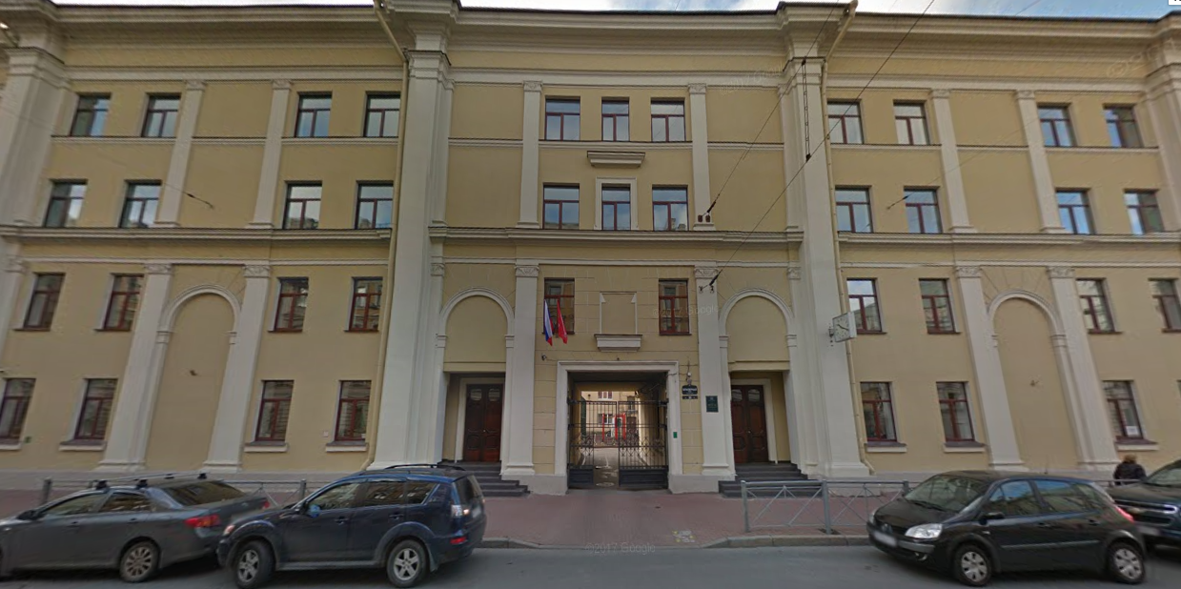

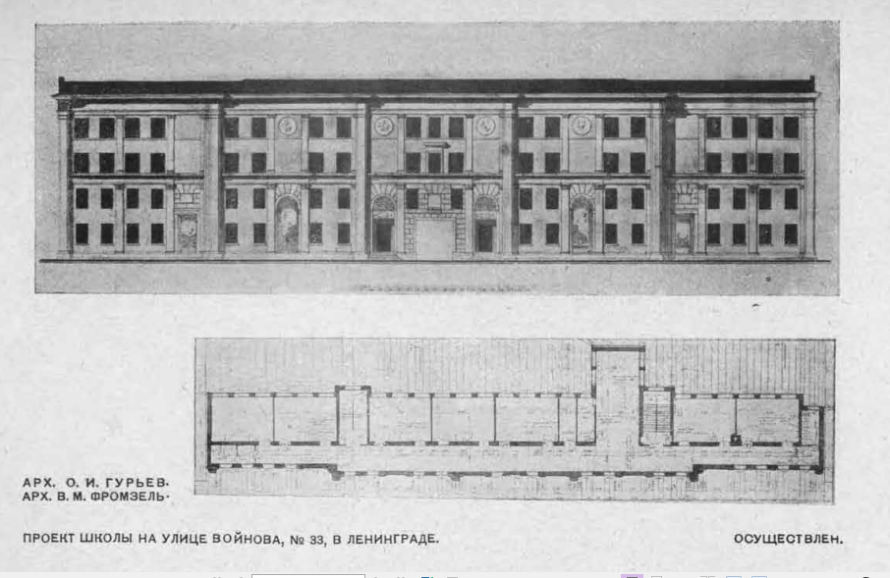

Ил. 1. Школа. Шпалерная ул. 31-33. О. И. Гурьев, В. М. Фромзель. 1935 г.
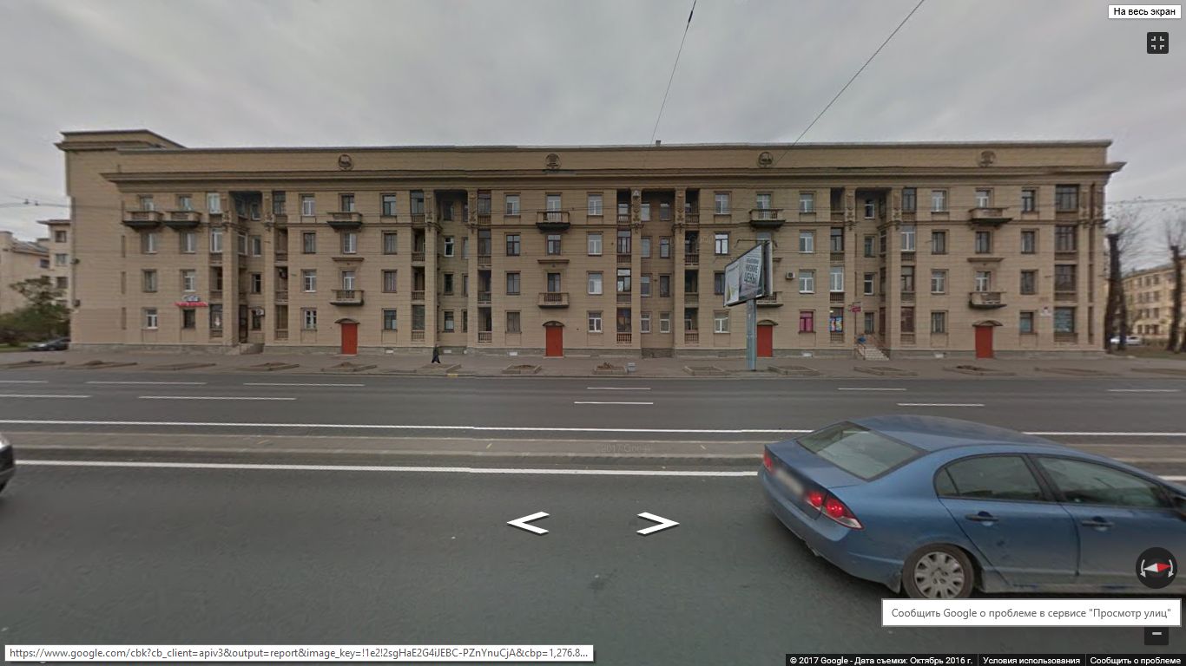
Ил. 2. Жилой дом. Пр. Стачек 9. О. И. Гурьев, Б Р. Рубаненко. 1935 г.

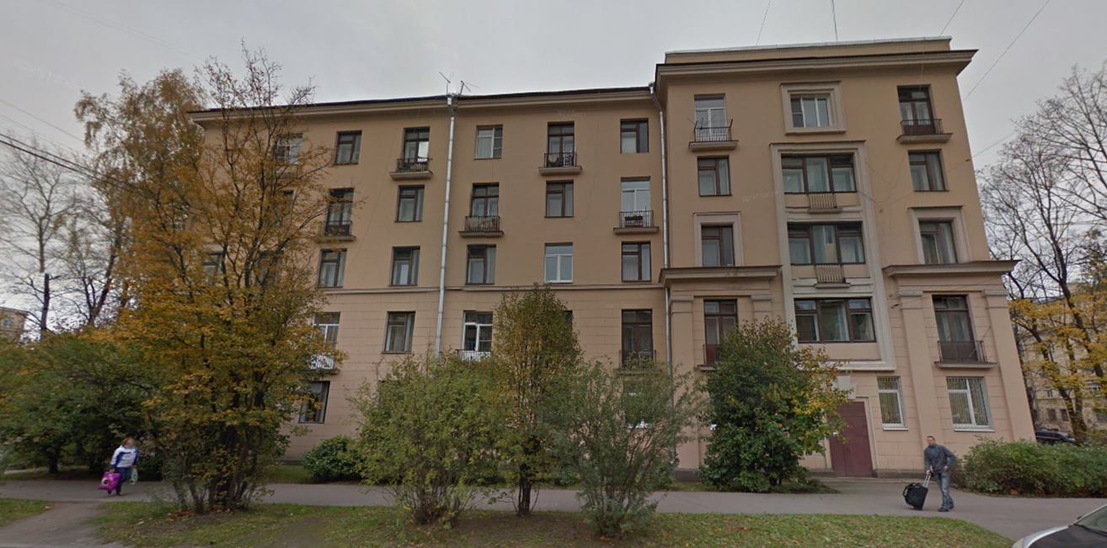
Ил. 3. Жилой дом. Ул. Стахановцев 9. О. И. Гурьев и мастерская Г. А. Симонова. 1936-1939 гг.
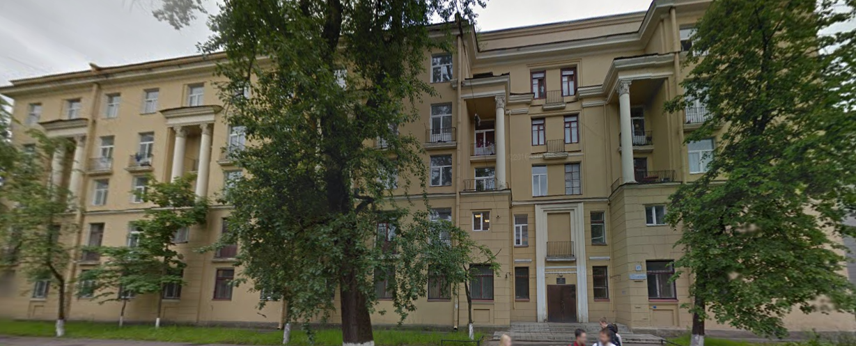
Ил. 4. Жилой дом. Ул. Стахановцев 17. О. И. Гурьев и мастерская Г. А. Симонова. 1936-1939 гг.

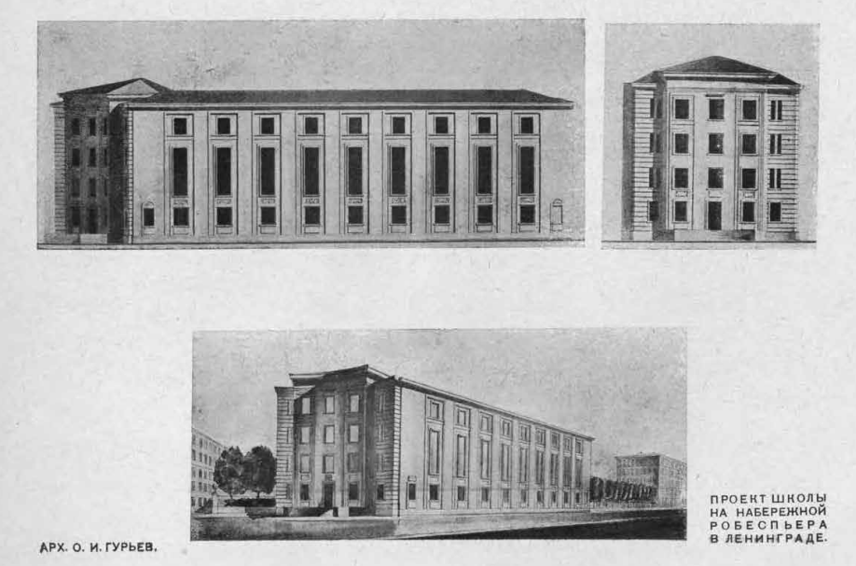
5. Ил. 5. Школа. Набережная Робеспьера. О. И. Гурьев. Проект.

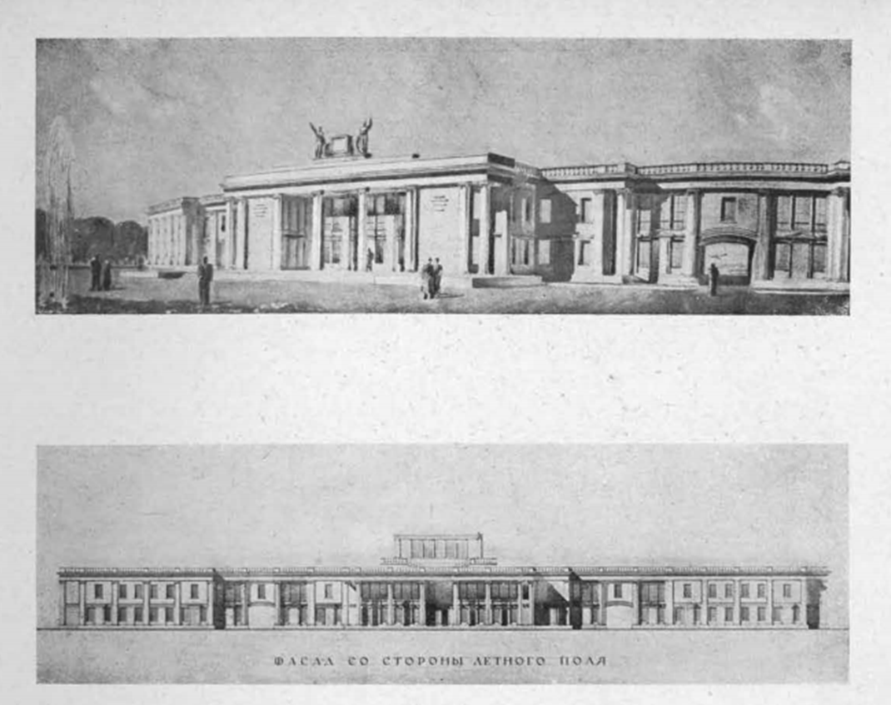

Ил. 6. Аэровокзал. О. И. Гурьев, В. М. Фромзель. Проект. 1937 г.

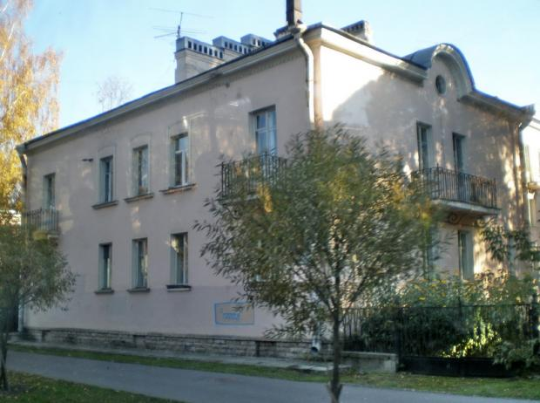
7. Ил. 7. Жилые дома на ул. Савушкина. О. И. Гурьев, Н. В. Баранов, Н. М. Назарьин. 1946-1951 гг.

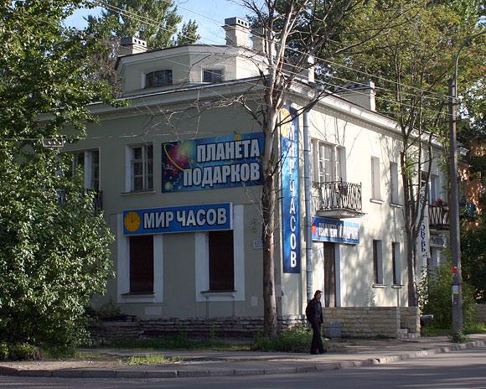
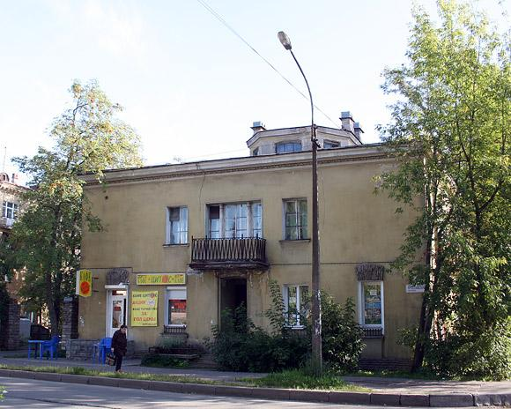

Ил. 8. Жилые дома на Удельной. О. И. Гурьев, Н. В. Баранов, Н. М. Назарьин. 1946-1951 гг.
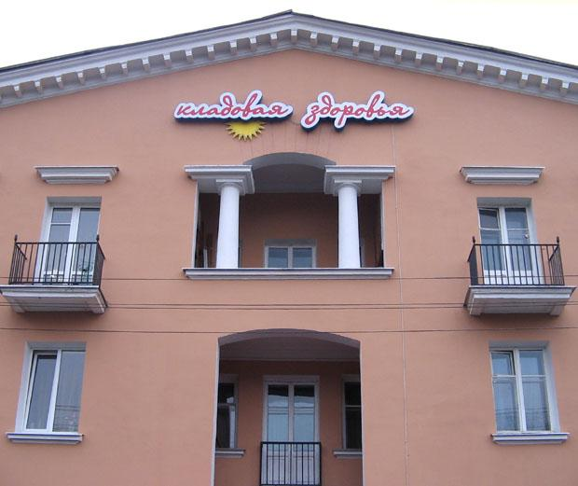
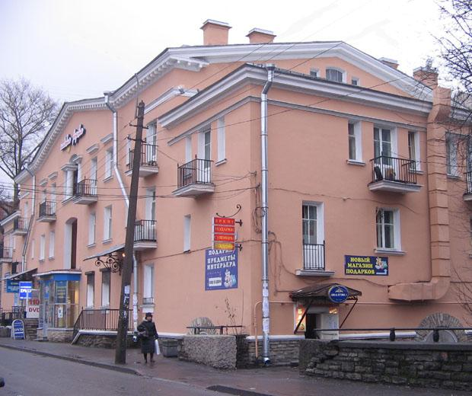
Ил. 9. Жилой дом. Енотаевская ул. 10. О. И. Гурьев, В. М. Фромзель. 1946-1948 гг.
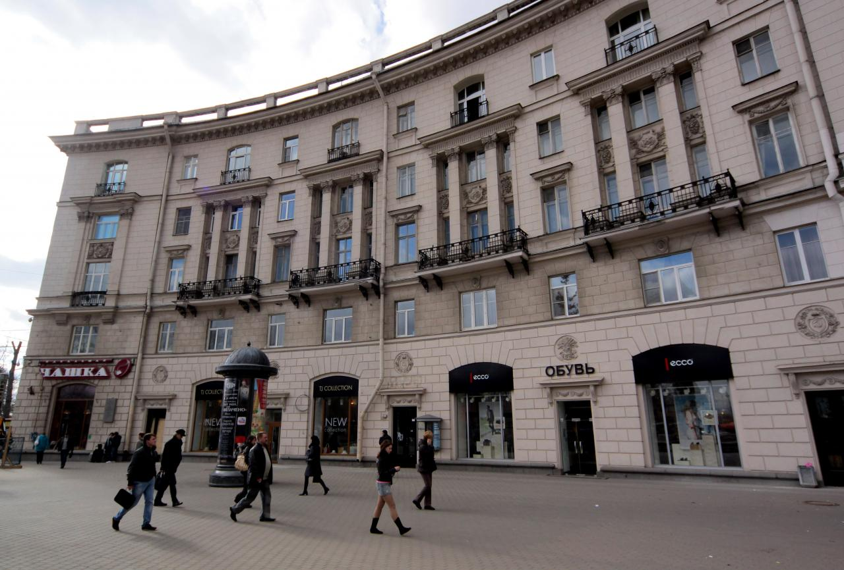
Ил. 10. Жилой дом. Каменноостровский пр. 2. О. И. Гурьев, В. М. Фромзель. 1949 г.
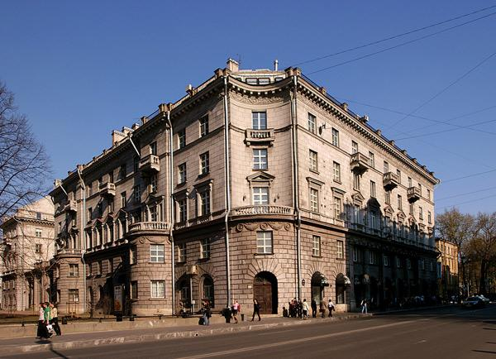
Ил. 11. Жилой дом. Каменноостровский пр. 25. О. И. Гурьев, В. М. Фромзель, К. А. Гербер. 1951 г.
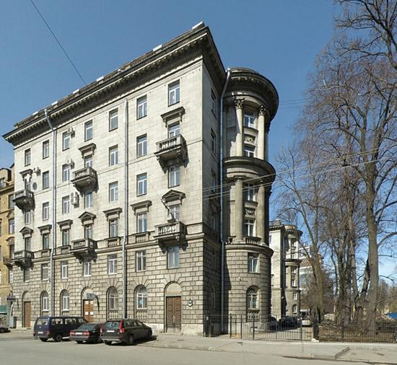
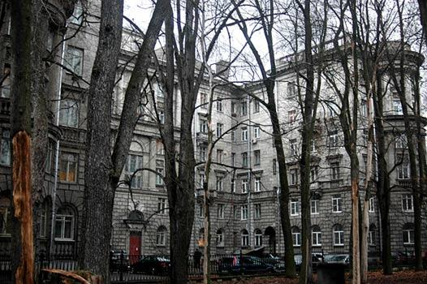
Ил. 12. Жилой дом. Ул. Рентгена 6. О. И. Гурьев, В. М. Фромзель. 1950-е гг.
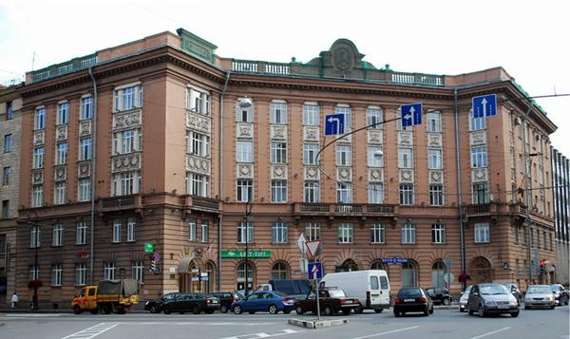
Ил. 13. Дом на Австрийской пл. О. И. Гурьев, А. П. Щербёнок. 1951-1952 гг.
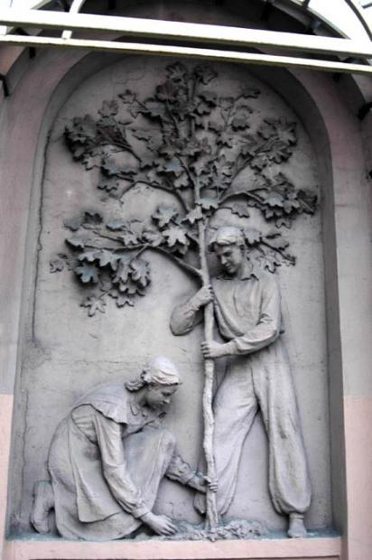
Ил. 14. Дом на Австрийской пл. О. И. Гурьев, А. П. Щербёнок. 1951-1952 гг. Утраченный рельеф.

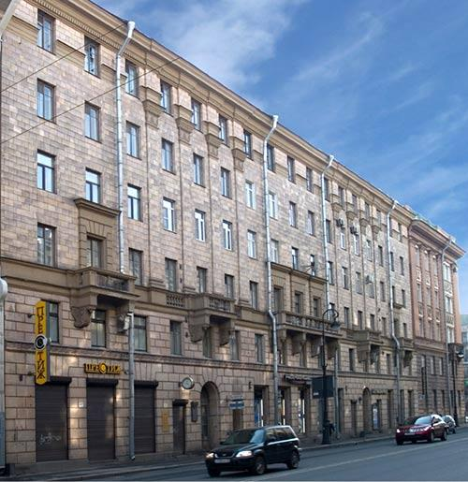
Ил. 15. Жилой дом. Каменноостровский пр. 17. О. И. Гурьев, В. М. Фромзель. 1956 г.
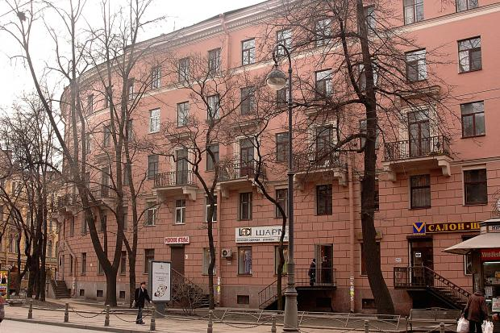
Ил. 16. Жилой дом. Угол Каменноостровского пр. и Большой Пушкарской ул. 1956 г.
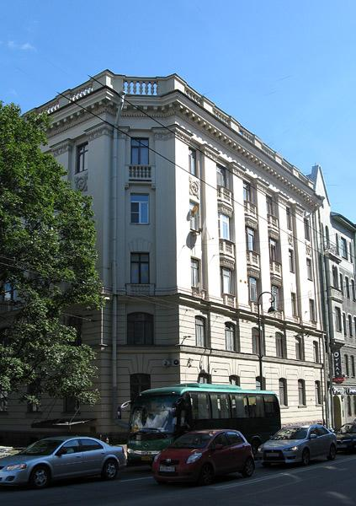
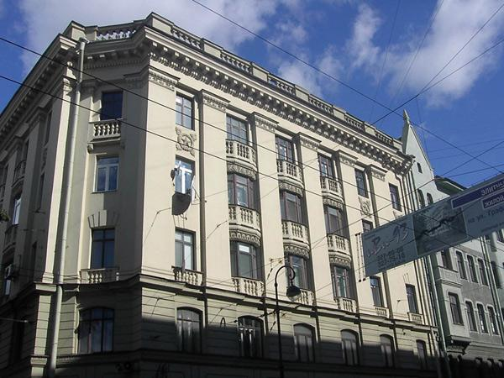
Ил. 17. Жилой дом. Угол Каменноостровского пр. и наб. р. Карповки. 1952 г.
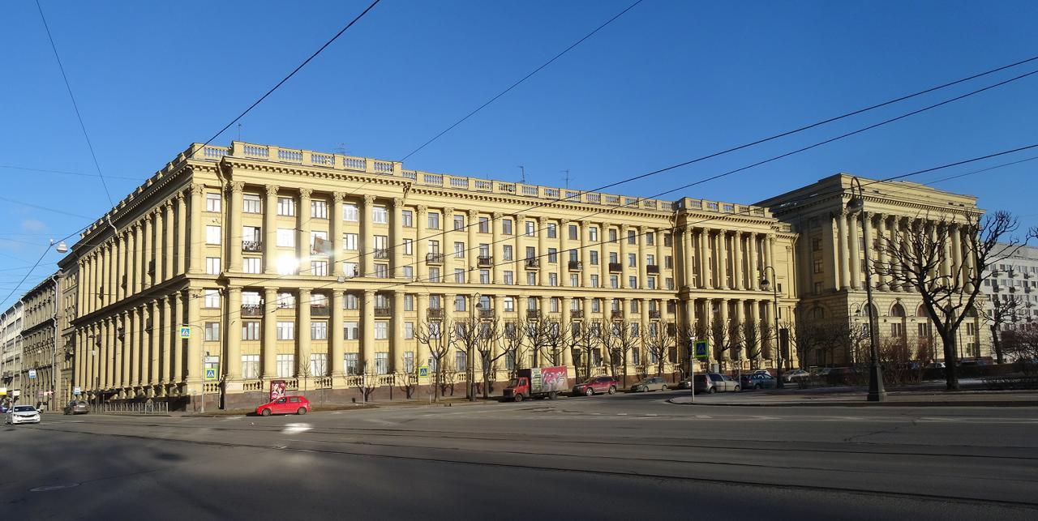
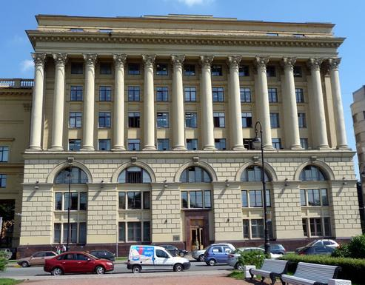
Ил. 18. Здание «Ленпроекта». Троицкая пл. 3-5. О. И. Гурьев, А. П. Щербёнок, Я. Н. Лукин. 1956 г.

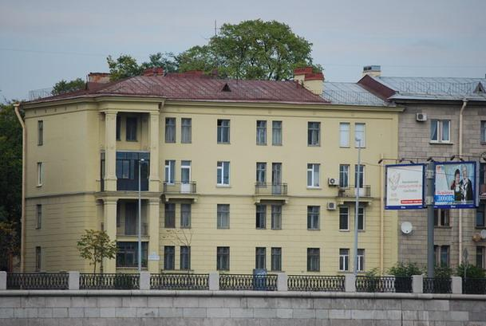
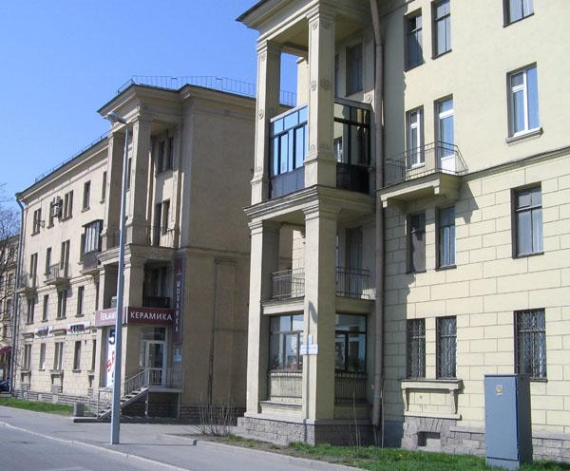
Ил. 19. Жилой дом. Приморский пр. 11. О. И. Гурьев, В. М. Фромзель.

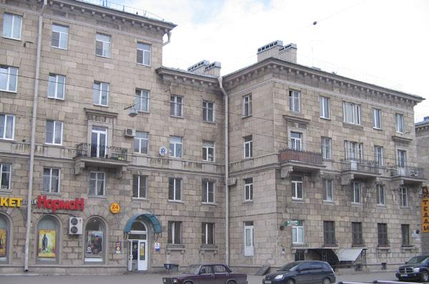
Ил. 20. Жилой дом. Ул. Савушкина 15. О. И. Гурьев, В. М. Фромзель, П. В. Курочкин. 1955 г.

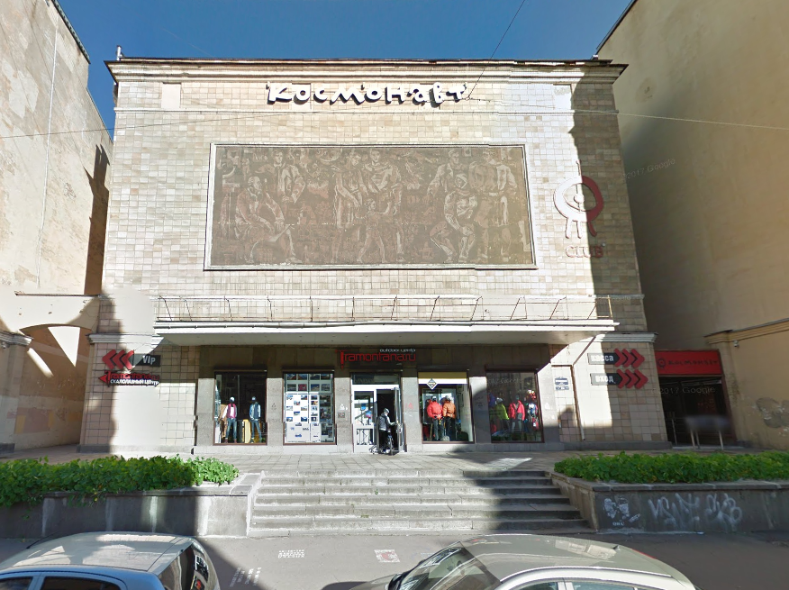
Ил. 21. Кинотеатр. Бронницкая ул. 24. О. И. Гурьев, В. М. Фромзель, А. П. Чиж. 1962 г.

Курбатов Ю. И. Олег Гурьев // Зодчие Санкт-Петербурга: ХХ век. СПб, 2000. С. 390-398.
В. М. Фромзель Олег Гурьев // Архитекторы об архитекторах. Ленинград-Петербург. XX век. СПб, 1999. С. 341-349.
Гурьев О. И. Композиции Андреа Палладио. Вопросы пропорциональности. Л., 1984. С. 4.
Ревзин Г. И. Неоклассицизм в русской архитектуре начала XX века. М., 1992. С. 21.
Там же. С. 23.
Лукомский Г. К. Современный Петроград: очерк истории возникновения и развития классического строительства (1900 – 1915 гг.). СПб, 2003. С. 41.
Ревзин Г. И. Неоклассицизм в русской архитектуре начала XX века. М., 1992. С. 25.
Минкус М., Пекарева Н. И. А. Фомин. М., 1953. С. 9.
Ревзин Г. И. Неоклассицизм в русской архитектуре начала XX века. М., 1992. С. 154.
И. В. Жолтовский // Мастера советской архитектуры об архитектуре / Под общ. Ред. М. Бархина. Т. I. М., 1975. С. 37.
Цапенко М. П. О реалистических основах советской архитектуры. М., 1952. С. 60.
Цапенко М. П. О реалистических основах советской архитектуры. М., 1952. С. 61.
Введенский Б. А. БСЭ. Т. 22. М., 1953. С. 437.
История русской архитектуры. Т. XI. М., 1957. С. 134-135.
Ревзин Г. И. Неоклассицизм в русской архитектуре начала XX века. М., 1992. С. 33.
Кириченко Е. И. Русская архитектура 1830-1910-х годов. М., 1982. С. 312.
Гольдштейн А. Ф. Зодчество. М., 1979. С. 359.
Хмельницкий Д. Архитектура Сталина. Психология и стиль. М., 2006. С. 20.
Паперный В. Культура 2. М., 1996. С. 7.
Паперный В. Культура 2. М., 1996. С. 47.
Кириков Б. М. Архитектура Петербурга конца XIX – начала XX века. СПб, 2006. С. 370.
Лисовский В. Г. Иван Фомин и метаморфозы русской неоклассики. СПб, 2008. С. 12.
Там же. С. 472.
Хмельницкий Д. Зодчий Сталин. М., 2007. С. 307.
Там же. С. 309.
Блинова Е. К. Композиционные варианты расположения ордерных форм в архитектуре Петербурга // Вестник Челябинского государственного педагогического университета. №10. Челябинск, 2009. С. 180.
Смелков Н. О. Архитектура жилых зданий в Ленинграде 1943-1956 гг. // Материалы IX молодёжной международной научно-практической конференции студентов, аспирантов и молодых учёных Шаг в будущее: теоретические и прикладные исследования современной науки. СПб, 2015. С. 66
Там же. С. 67.
Вайтенс А. Г. Вклад института Ленпроект в градостроительное развитие Ленинграда в 1930-х – начале 1960-х гг. // Вестник гражданских инженеров. №2 (49). СПб, 2015. С. 5-12.
Сперанская В. С. Ленинградская школа зодчества 1930-1950-х годов в историко-культурном наследии XX века // Журнал научных публикаций аспирантов и докторантов. №4 (118). Курск, 2016. С. 86-89.
Там же. С. 87.
Басс В. Г. Петербургская неоклассика 1900-1910-х гг. Архитектурные конкурсы: зодчий, цех, город. СПб, 2005. С. 1.
Басс В. Г. Страна победившего маньеризма // Архитектура сталинской эпохи: опыт исторического осмысления / Сост. Косенкова Ю. Л. М., 2010. С. 100-112.
Басс В. Г. «Русский Палладио»: об одном механизме освоения классики в отечественной архитектуре XX века // Актуальные проблемы теории и истории искусства. №5. СПб, 2015. С. 775.
Там же. С. 779.
Курбатов Ю. И. Ленинградский неоклассицизм 1930-1940-х гг. – выдающийся вклад в создание архитектуры, включающий и новизну, и преемственность // Вестник гражданских инженеров. №5 (58). СПб, 2016. С. 13-15.
Курбатов Ю. И. Ленинградский неоклассицизм 1930-1940-х гг. – выдающийся вклад в создание архитектуры, включающий и новизну, и преемственность // Вестник гражданских инженеров. №5 (58). СПб, 2016. С. 14.
Зодчие Санкт-Петербурга. ХХ век. / Сост. Исаченко В. Г. СПб, 2000. С. 390.
Лавров Л. П. Кафедра архитектурного проектирования СПбГАСУ // Вестник. Зодчий. 21 век. СПб, 2012. №2 (43). С. 22.
Вайтенс А. Г. Вклад института «Ленпроект» в градостроительное развитие Ленинграда в 1930-х – начале 1960-х гг. // Вестник гражданских инженеров. №2 (49). СПб, 2015. С. 6.
Зодчие Санкт-Петербурга. ХХ век. / Сост. Исаченко В. Г. СПб, 2000. С. 10.
Ильин Л. А. Новые кварталы как составляющие ансамбли Ленинграда // Архитектура Ленинграда. №2. Л., 1936. С. 40.
Курбатов Ю. И. Архитекторы об архитекторах. Ленинград-Петербург. XX век. СПб, 1999. С. 348.
Зодчие Санкт-Петербурга. ХХ век. / Сост. Исаченко В. Г. СПб, 2000. С. 392.
Там же. С. 13.
Вайтенс А. Г. Генеральные планы развития Ленинграда 1930-1950-х гг.: опыт и итоги реализации // Вестник гражданских инженеров. №3. СПб, 2011. С. 10.
Вайтенс А. Г. Генеральные планы развития Ленинграда 1930-1950-х гг.: опыт и итоги реализации // Вестник гражданских инженеров. №3. СПб, 2011. С. 11.
Зодчие Санкт-Петербурга. ХХ век. / Сост. Исаченко В. Г. СПб, 2000. С. 392.
Там же. С. 392.
Зодчие Санкт-Петербурга. ХХ век. / Сост. Исаченко В. Г. СПб, 2000. С. 393.
Колесников С. К итогам архитектурной практики в городах РСФСР за 1953 год // Архитектура СССР. Л., 1954.
Зодчие Санкт-Петербурга. ХХ век. / Сост. Исаченко В. Г. СПб, 2000. С. 394.
Зодчие Санкт-Петербурга. ХХ век. / Сост. Исаченко В. Г. СПб, 2000. С. 395.
Зодчие Санкт-Петербурга. ХХ век. / Сост. Исаченко В. Г. СПб, 2000. С. 396.
Там же. С. 15.
Зодчие Санкт-Петербурга. ХХ век. / Сост. Исаченко В. Г. СПб, 2000. С. 398.

